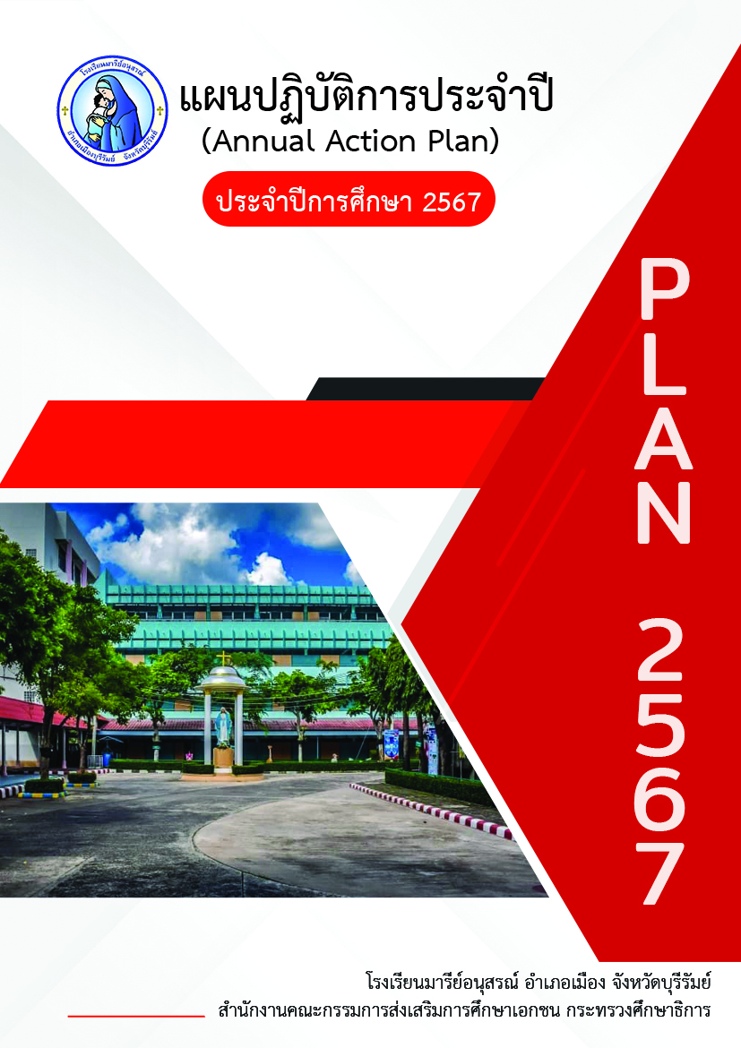

ฝ่ายบัญชีและทรัพย์สิน

คำชี้แจง
ก
การจัดทำแผนปฏิบัติการประจำปี (Action Plan) ประเด็นสำคัญอยู่ที่การได้มาซึ่งความจำเป็นในการจัดทำแผน การจัดทำแผน และการวิเคราะห์โอกาสผลสำเร็จที่เกิดจากแผนที่มีต่อเป้าหมายที่กำหนดไว้ การพัฒนาสถานศึกษาให้เป็นไปตามเป้าหมายของการจัดการศึกษา ตามแผนยุทธศาสตร์ที่กำหนดไว้อย่างเป็นรูปธรรม จึงได้ดำเนินการจัดตั้งคณะกรรมการทำแผนปฏิบัติการประจำปีการศึกษา 2567 เพื่อเป็นแนวทางในการดำเนินการตามปรัชญา วิสัยทัศน์ เป้าหมายและพันธกิจของโรงเรียนที่กำหนดเอาไว้ ให้ดำเนินการเป็นไปอย่างมีคุณภาพ เพื่อให้มั่นใจว่ามีแนวทางในการสร้างความสำเร็จให้กับเป้าหมายที่กำหนดไว้ได้ เพื่อป้องกันและลดความเสี่ยงที่อาจจะเกิดขึ้นในการทำงานไว้ล่วงหน้า เพื่อลดความขัดแย้งในการทำงานที่ต้องเกี่ยวข้องกับหลายหน่วยงาน เพื่อลดความผิดพลาดและลดความซ้ำซ้อนในการทำงาน เพื่อจัดลำดับความสำคัญและเร่งด่วนของการทำงานไว้ล่วงหน้า เพื่อใช้ในการมอบหมายงานให้กับผู้ปฏิบัติงานที่เกี่ยวข้องได้อย่างมีประสิทธิภาพมากยิ่งขึ้น เพราะทุกคนจะทราบว่าใครจะต้องทำอะไร เมื่อไหร่ อย่างไร เพื่อใช้ในการกำหนดงบประมาณค่าใช้จ่ายประจำปี เพื่อให้แผนที่วางไว้มีความเป็นไปได้และใกล้เคียงกับการที่จะปฏิบัติจริงให้มากที่สุดซึ่งสอดคล้องกับนโยบายของสังฆมณฑลนครราชสีมา โดยฝ่ายการศึกษาอบรมฯ ตระหนักอยู่เสมอว่าเมื่อบริบทของโลกเปลี่ยนวิธีการในการจัดการศึกษาต้องเปลี่ยนเพื่อให้ไปสู่เป้าหมายเดิมคือ “นักเรียนเป็นคนดี มีคุณธรรมนําความรู้” ผู้บริหารกลุ่มโรงเรียนสังกัดสังฆมณฑลนครราชสีมา (รสน.) คือ สอดคล้องกับอัตลักษณ์การศึกษาคาทอลิกตามแผนอภิบาลของสภาพระสังฆราชแห่งประเทศไทย และแผนอภิบาลสังฆมณฑลนครราชสีมา สอดคล้องกับบริบทของสังคมโลกที่เปลี่ยนไปตลอดเวลา สอดคล้องกับแนวทางการประกันคุณภาพภายในของหน่วยงานต้นสังกัด(สพฐ.) และการประเมินคุณภาพการศึกษาภายนอก (สมศ.) สอดคล้องกับการจัดการศึกษาตามแนวทางโรงเรียนมาตรฐานสากล (World Class Standard School) จึงได้กำหนดแผนปฏิบัติการประจำปี 2567 ขึ้น
ขอขอบพระคุณ ผู้รับผิดชอบโครงการ ตลอดจนแนวทางปรับปรุงแผนงาน กิจกรรม โครงการ ขอขอบคุณคณะกรรมการจัดทำแผนปฏิบัติการประจำปีการศึกษา 2567 ที่ได้ให้ความร่วมมือในการจัดทำแผนปฏิบัติการประจำปีที่สมบูรณ์ หวังว่าแผนปฏิบัติการนี้จะช่วยให้การทำงานมีจุดหมายที่ชัดเจนและทำให้การดำเนินการของทุกฝ่ายประสบความสำเร็จและการประเมินผลได้อย่างมีประสิทธิภาพ

โรงเรียนมารีย์อนุสรณ์
12 เมษายน 2567

สารบัญ
ข
หน้า
คำชี้แจง  สารบัญ |  | ก  ข
ส่วนที่ 1 | ข้อมูลทั่วไป............................................................................................................. | 1
 | วิสัยทัศน์ / พันธกิจ / เป้าหมาย / กลยุทธ์ ..........................................................  ประวัติโรงเรียนมารีย์อนุสรณ์.................................................................................  สภาพพื้นที่.............................................................................................................  อัตลักษณ์โรงเรียน .................................................................................................  เกียรติประวัติโรงเรียนมารีย์อนุสรณ์.......................................................................  โครงสร้างการบริหารโรงเรียนมารีย์อนุสรณ์ ปีการศึกษา 2566............................  ข้อมูลนักเรียน.......................................................................................................  ข้อมูลบุคลากร.......................................................................................................  ข้อมูลอาคารและสถานที่......................................................................................  ข้อมูลสภาพชุมชนโดยรวม ..................................................................................  โครงสร้างหลักสูตรสถานศึกษา............................................................................ | 2  4  8  8  9  11  12  15  17  23  25
ส่วนที่ 2 | แผนงานฝ่ายบัญชีและทรัพย์สิน........................................................................... | 26
 | งานบัญชีและทรัพย์สิน......................................................................................... 27
ส่วนที่ 3 | สรุปสรุปรายรับ-รายจ่าย ปีการศึกษา 2567 ....................................................... 33

สารบัญ
หน้า
คำชี้แจง  สารบัญ |  | ก  ข
ส่วนที่ 1 | ข้อมูลทั่วไป............................................................................................................. | 1
 | สัญญาลักษณ์ประจำโรงเรียน .................................................................................  ประวัติโรงเรียนมารีย์อนุสรณ์.................................................................................  สภาพพื้นที่.............................................................................................................  อัตลักษณ์โรงเรียน .................................................................................................  เกียรติประวัติโรงเรียนมารีย์อนุสรณ์.......................................................................  โครงสร้างการบริหารโรงเรียนมารีย์อนุสรณ์ ปีการศึกษา 2566.............................  ข้อมูลนักเรียน........................................................................................................  ข้อมูลบุคลากร.......................................................................................................  ข้อมูลอาคารและสถานที่........................................................................................  ข้อมูลสภาพชุมชนโดยรวม ....................................................................................  โครงสร้างหลักสูตรสถานศึกษา............................................................................... | 2  4  8  8  10  13  14  17  20  27  28
ส่วนที่ 2 | ทิศทางการพัฒนาคุณภาพ ................................................................................ | 30
ส่วนที่ 3 | แผนงาน โครงการ กิจกรรม ประจำปีการศึกษา 2567.......................................  งานบัญชีและทรัพย์สิน....................................................... |  | 34  35
ส่วนที่ 4 | สรุปงบประมาณ ปีการศึกษา 2567…………..........................................................  ตารางสรุปรายรับ-รายจ่าย…………........................................................................... |  | 81  82


ส่วนที่
1
ข้อมูลทั่วไป

ข้อมูลทั่วไป
ชื่อโรงเรียน โรงเรียนมารีย์อนุสรณ์
ชื่อภาษาอังกฤษ Marie Anusorn School
อักษรย่อ ม.ส.
เปิดสอนระดับ ปฐมวัย ถึง ระดับมัธยมศึกษาตอนต้น
สังกัด สำนักงานศึกษาธิการจังหวัดบุรีรัมย์
สำนักงานคณะกรรมการส่งเสริมการศึกษาเอกชน
ที่ตั้ง 100 หมู่ 13 ถนน บุรีรัมย์ - บรบือ ตำบลชุมเห็ด อำเภอเมือง จังหวัดบุรีรัมย์ รหัสไปรษณีย์ 31000 โทร 044-611-980 , 044-612-247
เว็บไซต์ http://www.ms.ac.th

สัญลักษณ์ประจำโรงเรียน

“การจัดการศึกษาเพื่อพัฒนาคนให้เป็นมนุษย์ที่ครบสมบูรณ์ทุกด้าน” การศึกษาพัฒนาคน พัฒนาชาติ การศึกษาไม่ใช่ทำให้คนมีความรู้อย่างเดี่ยวต้องเป็นคนดีควบคู่ไปกับความรู้ดี มีการฝึกจิตให้เป็นคนดี จึงจะเป็นการศึกษาแท้จริง (มล.ปิ่น มาลากุล) การพัฒนาคนต้องพัฒนาไปพร้อม ๆ กันอย่างสมดุลทุกด้านเมื่อพูดถึงคนเรามองคนที่เป็นบุคคลครบทุกมิติ (Wholistic) เป็นการมองคนทุกมิติของชีวิต ทั้งด้านเศรษฐกิจ การตัดสินใจ ศาสนาวัฒนธรรมและมิติทางความสัมพันธ์ของคนกับสิ่งสูงสุด กับเพื่อนบ้าน สังคมกับธรรมชาติ โดยเห็นความสำคัญกลมกลืนกันอย่างลึกซึ้ง ในทุกมิติถ้าเรามองคนแบบแยกส่วนการพัฒนาการให้การศึกษาของเราก็ จะผิดรูปแบบไม่เหมือนที่ผ่าน ๆ มา เราได้มองคนสมองโต คนเก่ง แต่จิตใจคับแคบ เห็นแก่ตัว

สีประจำโรงเรียน (ฟ้า-ขาว)

ฟ้า หมายถึง ความรัก ความอ่อนหวาน อ่อนโยน และอบอุ่น
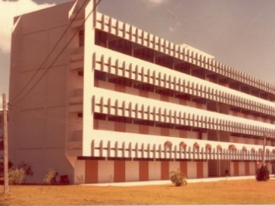
ขาว หมายถึง ความบริสุทธิ์ สดใส ซื่อสัตย์สุจริต
ต้นไม้ประจำโรงเรียน (ต้นราชพฤกษ์)
ต้นราชพฤกษ์สื่อความหมายถึง ความมีระเบียบ วินัย ความเข้มแข็งมั่นคง และอ่อนหวาน
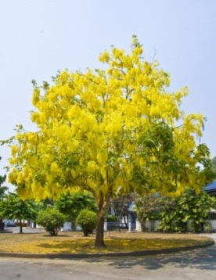
ดอกไม้ประจำโรงเรียน (ดอกราชพฤกษ์)
ธรรมชาติของดอกราชพฤกษ์ เป็นต้นไม้ที่มีความอดทน ต่อสภาพแวดล้อม จะผลิดอกในย่านฤดูร้อน เปรียบเสมือน ความอ่อนหวาน และอดทน และยังเป็นดอกไม้สัญลักษณ์ประจำชาติอีกด้วยด้วย

ประวัติของโรงเรียนมารีย์อนุสรณ์
โรงเรียนมารีย์อนุสรณ์บุรีรัมย์ เป็นโรงเรียนขนาดใหญ่พิเศษ สังกัดสำนักบริหารงานคณะกรรมการส่งเสริมการศึกษาเอกชน กระทรวงศึกษาธิการเปิดทำการสอนระดับปฐมวัย ถึง ระดับมัธยมศึกษาตอนต้น โดยจัดตามแนวนโยบายของพระราชบัญญัติการศึกษาแห่งชาติ พุทธศักราช 2542 ซึ่งเป็นการจัดการศึกษาเพื่อพัฒนาคนให้เป็นมนุษย์ที่มีคุณธรรม จริยธรรมและวัฒนธรรมในการดำเนินชีวิตสามารถอยู่ร่วมกับผู้อื่นได้อย่างมีความสุข เป็นพื้นฐานของความเป็นไทย และความเป็นสากล
ใน ปี พ.ศ.2524 บาทหลวงพเยาว์ มณีทรัพย์ มุขนายกมิสซังโรมันคาทอลิกนครราชสีมา เป็นผู้ริเริ่มจัดตั้งโรงเรียน โดยมอบหมายให้บาทหลวงวิโรจน์ สมหมาย เป็นผู้รับผิดชอบโครงการจัดตั้งโรงเรียนในเขตจังหวัดบุรีรัมย์ และได้สำรวจหาทำเลที่เหมาะสมในการจัดตั้งโรงเรียนบนที่ดินเนื้อที่ 15 ไร่ 3 งาน ทำการสร้างอาคารคอนกรีตสองชั้นเป็นอาคารเรียนหลังแรก มีห้องเรียน 7 ห้อง หอประชุมขนาดกว้าง 12 เมตร ยาว 36 เมตร 1 หลัง บ้านพักซิสเตอร์ 1 หลัง และบ้านพักเจ้าหน้าที่ 1 หลัง โดยตั้งชื่อว่า “โรงเรียนอนุบาลมารีย์อนุสรณ์” ได้รับอนุญาตให้เปิดทำการสอนเมื่อ 12 กุมภาพันธ์ 2525 โดยมีบาทหลวงพเยาว์ มณีทรัพย์ เป็นผู้รับใบอนุญาต และซิสเตอร์จำนันท์ ไพรงาม เป็นครูใหญ่ มีนักเรียนทั้งสิ้น 234 คน จำนวนครู 11 คน การบริหารงานและการดำเนินงานการศึกษาของโรงเรียนมารีย์อนุสรณ์มีการพัฒนาอย่างต่อเนื่องทำให้มีจำนวนนักเรียนเพิ่มขึ้นในปีต่อมา
ในปี พ.ศ.2526 โรงเรียนอนุบาลมารีย์อนุสรณ์ ได้ขยายพื้นที่จากเดิมเป็น 36 ไร่ 3 งาน 3 ตารางวา จึงได้ทำการสร้างอาคารคอนกรีตเสริมเหล็กหลังใหม่ขึ้นอีก 1 หลัง สูง 4 ชั้น และได้เปลี่ยนชื่อจากโรงเรียนอนุบาลมารีย์อนุสรณ์ เป็น “โรงเรียนมารีย์อนุสรณ์”
ในปีการศึกษา 2527 พร้อมกับได้รับอนุญาตให้เปิดใช้อาคารโดยใช้ชั้นที่ 1 ชั้นที่ 2 และชั้นที่ 3 ทำการสอน ระดับประถมศึกษา มีนักเรียน 435 คน ครู 18 คน และในช่วงเดือนมีนาคม 2526 บาทหลวงวิโรจน์ สมหมาย ได้ย้ายไปประจำที่จังหวัดปราจีนบุรีและบาทหลวงสุรินทร์ ประสบผล ได้มาทำหน้าที่แทนชั่วคราวประมาณ 2 เดือน ต่อจากนั้น บาทหลวงบุญชอบ พงศ์ศิริพัฒน์ ทำหน้าที่แทนผู้รับใบอนุญาต ซิสเตอร์จำนันท์ ไพรงาม เป็นครูใหญ่
ในปีการศึกษา 2528 ซิสเตอร์บุญชอบ หัวใจ ได้ย้ายมารับหน้าที่เป็นผู้จัดการและครูใหญ่ในสมัยนั้น การบริหารงานการจัดการศึกษาโรงเรียนถือว่าเป็นภารกิจอันสำคัญยิ่ง ที่จะพัฒนาทรัพยากรบุคคลให้เป็น พลเมืองดีของชาติ เพื่อให้มีคุณลักษณะตามจุดมุ่งหมายของหลักสูตร กล่าวคือ “เป็นทั้งคนดีและคนเก่งในสังคม” ในปีการศึกษา 2528 นี้มีนักเรียนทั้งสิ้น 462 คน มีครู 20 คน
ในปีการศึกษา 2529 มีนักเรียน 522 คน ครู 21 คน 17
ในปีการศึกษา 2530 มีนักเรียน 628 คน ครู 27 คน
ในปีการศึกษา 2531 มีนักเรียน 850 คน ครู 30 คน
ในปีการศึกษา 2532 มีนักเรียน 955 คน ครู 33 คน
ในปีการศึกษา 2533 ซิสเตอร์มลิวัลย์ กู้ชาติ ได้ย้ายเข้ามารับหน้าที่เป็นครูใหญ่และผู้จัดการ มีนักเรียนทั้งสิ้น 1,150 คน ครู 42 คน
ในปีการศึกษา 2534 มีนักเรียน 1,197 คน ครู 42 คน
ในปีการศึกษา 2535 บาทหลวงสมเดช พันธ์สมบัติ ได้เข้ามารับหน้าที่ฐานะผู้จัดการและผู้แทนผู้รับใบอนุญาต โดยมีซิสเตอร์พิมพร เจริญภูมิ เป็นครูใหญ่ มีนักเรียนทั้งสิ้น 1,220 คน ครู 42 คน และครูพี่เลี้ยง 2 คน
ในปีการศึกษา 2536 มีนักเรียน 1,254 คน ครู 46 คน
ในปีการศึกษา 2537 มีนักเรียน 1,318 คน ครู 50 คน
ในปีการศึกษา 2538 มีนักเรียน 1,378 คน ครู 52 คน
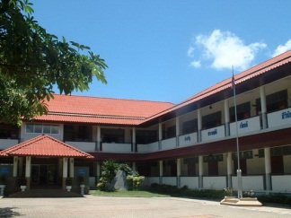
ในปีการศึกษา 2539 บาทหลวงสมเดช พันธ์สมบัติ ได้สร้างอาคาร เรียนหลังใหม่คอนกรีตเสริมเหล็ก 2 ชั้น เพื่อรองรับนักเรียนระดับก่อนประถมศึกษา จำนวน 12 ห้องเรียน ขึ้น มีนักเรียนทั้งสิ้น 1,387 คน ครู 57 คน มีซิสเตอร์บุญสม ปิ่นสุวรรณ์ เป็นครูใหญ่
ในปีการศึกษา 2540 บาทหลวงสุข ศรจันทร์ ย้ายมารับหน้าที่เป็นผู้จัดการและผู้แทนผู้รับใบอนุญาต และมีซิสเตอร์บุญสม ปิ่นสุวรรณ์ เป็นครูใหญ่ มีนักเรียนทั้งสิ้น 1,419 คน ครู 63 คน
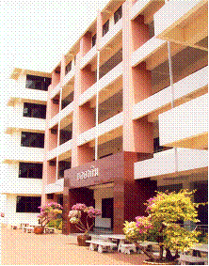
ในปีการศึกษา 2541 ซิสเตอร์บุญชอบ หัวใจได้ย้ายมารับหน้าที่เป็นครูใหญ่ มีนักเรียน 1,460 คน ครู 62 คน
ในปีการศึกษา 2542 ซิสเตอร์จำนันท์ ไพรงาม ได้ย้ายกลับเข้ามารับหน้าที่เป็นครั้งที่ 2 มีนักเรียน 1,640 คน ครู 67คน
ในปีการศึกษา 2543 มีนักเรียน 1,861 คน ครู 73 คน
ในปีการศึกษา 2544 มีนักเรียน 2,005 คน ครู 74 คน และต่อมาบาทหลวงสุข ศรจันทร์ได้สร้างอาคารเรียนหลังใหม่ 5 ชั้นเพื่อรองรับนักเรียนระดับมัธยมศึกษา
ในปีการศึกษา 2545 ได้ทำพิธีเปิดและเสกอาคารเรียนระดับมัธยมศึกษา ตั้งชื่ออาคารว่าอาคาร ยออากิม ซึ่งได้รับอนุญาตให้ใช้ทำการจัดการเรียนการสอนเมื่อวันที่ 29 มีนาคม 2545 มีนักเรียนทั้งสิ้น 2,125 คน ครู 91 คน
โรงเรียนมารีย์อนุสรณ์ได้รับความเชื่อถือและไว้วางใจจากผู้ปกครองด้วยดีตลอดมา โดยการส่งบุตรหลานเข้าเรียนเพิ่มขึ้นทุกปี ในปีการศึกษา 2546 มีนักเรียน 2,407 คน มีครู 100 คน บาทหลวงสุข ศรจันทร์ เป็นผู้แทนรับใบอนุญาต และซิสเตอร์จำนันท์ ไพรงามเป็นครูใหญ่
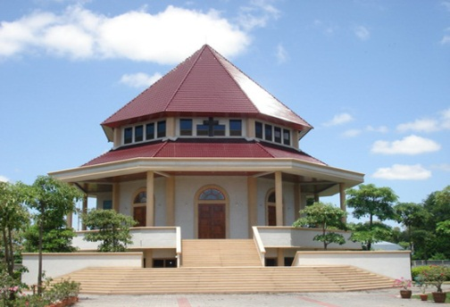
ในปีการศึกษา 2547 บาทหลวงสมชัย พงศ์ศิริพัฒน์ ได้ย้ายเข้ามารับหน้าที่เป็นผู้แทนผู้รับใบอนุญาตและผู้จัดการโรงเรียน โดยซิสเตอร์จำนันท์ ไพรงาม เป็นครูใหญ่ พร้อมกับขยายพื้นที่เดิม 36 ไร่ 3 งาน 23 ตารางวาเป็น 54 ไร่ และซื้อที่ดินซึ่งเป็นสวนยางพาราตั้งอยู่ที่ บ้านโนนแดง ต.สะแกโพรง อ.เมือง จ.บุรีรัมย์ มีเนื้อที่ 140 ไร่ และที่สวนยางพารานี้ได้จัดตั้งเป็นค่ายลูกเสือ-เนตรนารี สำหรับใช้ในการจัดกิจกรรมพัฒนาผู้เรียนอีกด้วย
ในปีการศึกษา 2548 มีนักเรียนทั้งสิ้น 2,762 คน ครู 111 คน บาทหลวงสมชัย พงศ์ศิริพัฒน์ ได้ดำเนินการจัดการเรียนการสอนควบคู่กับคุณธรรม จนเป็นที่ยอมรับและศรัทธาจากผู้ปกครอง ชุมชน ทำให้นักเรียนเพิ่มขึ้นทุกปี และได้จัดสร้างวัด”แม่พระแห่งสายประคำศักดิ์สิทธิ์” หลังใหม่ขึ้น แทนวัดหลังเก่าที่มีขนาดเล็ก เพื่อรับรองคริสตชนที่เพิ่มจำนวนมากขึ้น
ในปีการศึกษา 2549 ซิสเตอร์วันทา สิทธิพล ได้ย้ายมารับหน้าที่เป็นครูใหญ่ มีนักเรียนทั้งสิ้น 3,2005 คน ครู 128 คน ต่อมาบาทหลวงสมชัย พงศ์ศิริพัฒน์ สร้างสระว่ายน้ำสำหรับนักเรียนระดับอนุบาล – ชั้นประถมศึกษาปีที่ 1 ขึ้น เปิดใช้ในปีการศึกษา 2550
ในปีการศึกษา 2552- 2560บาทหลวง ดร.เอกชัย ชิณโคตร ผู้อำนวยการฝ่ายการศึกษาสังฆมณฑลนครราชสีมา ได้ย้ายมารับหน้าที่เป็นผู้รับใบอนุญาต ต่อมาได้สร้างอาคาร เมรีโดม อาคารอเนกประสงค์ เพื่อใช้ทำกิจกรรมยามเช้าหน้าเสาธง จำนวน 1 หลัง และได้พัฒนาระบบ ICT ในการบริหารจัดการเช่น บัตรประจำตัวนักเรียน ใช้เป็นบัตรเติมเงิน บัตรตรวจสอบผลการเรียน ใช้เป็นบัตรฝากธนาคารออนไลน์ เป็นต้น
ตั้งแต่อดีตจนถึงปัจจุบัน โรงเรียนมารีย์อนุสรณ์ มีความมุ่งมั่นที่จะจัดการเรียนการสอนปลูกฝังให้นักเรียนเป็นคนดีและคนเก่ง โรงเรียนมารีย์อนุสรณ์จัดกิจกรรมที่ส่งเสริมให้นักเรียน ได้รับความรู้ ควบคู่คุณธรรม เพื่อเติบโตเป็นคนดีของสังคม ภายใต้อัตลักษณ์ที่ว่า “รักเมตตา ซื่อสัตย์ กตัญญูอยู่อย่างพอเพียง”
ในปีการศึกษา 2559 ซิสเตอร์จำเนียร บุญทัน ได้ย้ายมารับตำแหน่งผู้อำนวยการโรงเรียนมารีย์-อนุสรณ์ มีนักเรียนทั้งสิ้น 3,255 คน มีบุคลากรทั้งสิ้น 180 คน
ในปีการศึกษา 2561-2565 บาทหลวงสุรชัย เจริญพงศ์ ผู้อำนวยการฝ่ายการศึกษาอบรมสังฆมณฑลนครราชสีมา รับตำแหน่งผู้จัดการและผู้แทนผู้รับใบอนุญาต ซิสเตอร์จำนันท์ ไพรงามรับตำแหน่งผู้อำนวยการโรงเรียนมารีย์อนุสรณ์ มีนักเรียนทั้งสิ้น 3,153 คน มีครูและบุคลากรทั้งสิ้น 179 คน ในปีการศึกษา 2562 เริ่มดำเนินการก่อสร้างอาคารคอนกรีตเสริมเหล็ก อาคารสระว่ายน้ำขนาด ยาว 25 เมตร กว้าง 12.50 เมตร และสระขนาดเล็ก ยาว 6.00 เมตร กว้าง 12.50 เมตร โดยมีพื้นที่โดยรวม 1,200 ตารางเมตร นอกจากนี้ได้มีดำเนินการจัดซื้อรถหกล้อ ยี่ห้อ ฮีโน่ต่อหลังคา ติดตั้งระบบอำนวยความสะดวก และระบบป้องกันความปลอดภัยภายในรถ ความยาว 6 เมตร จำนวน 5แรงม้า
ในปีการศึกษา 2566 บาทหลวง ดร.จักรี พันธ์สมบัติ ได้ย้ายรับตำแหน่งผู้ทำแทนผู้รับใบอนุญาตและผู้จัดการโรงเรียนมารีย์อนุสรณ์ โดยมีซิสเตอร์จำนันท์ ไพรงาม ดำรงตำแหน่งผู้อำนวยการโรงเรียนมารีย์อนุสรณ์ มีนักเรียนทั้งสิ้น 2,795 คน มีครูและบุคลากรทั้งสิ้น 192 คน
โรงเรียนมารีย์อนุสรณ์ประสบความสำเร็จในการจัดการศึกษาตลอดมา ทั้งด้านวิชาการ ด้านบุคลากร ด้านอาคารสถานที่ ด้านกิจการงานนักเรียน ด้านสัมพันธ์กับชุมชน โดยจะเห็นได้จากผลสัมฤทธิ์จากการส่งนักเรียนเข้าแข่งขันกิจกรรมต่าง ๆ ซึ่งได้รับรางวัลต่าง ๆ มากมาย ทั้งระดับอำเภอ จังหวัด ประเทศ และระดับชาติ โรงเรียนมารีย์อนุสรณ์ยังคงมุ่งมั่นบริหารงานด้านการศึกษา ให้มีความก้าวหน้าควบคู่กับจังหวัดบุรีรัมย์สืบไป
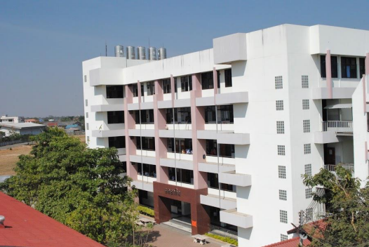
\
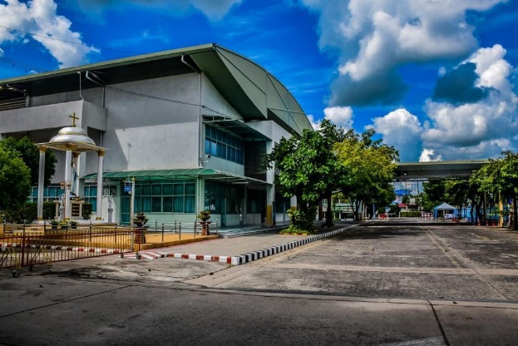

ที่ตั้งและแผนที่เดินทาง
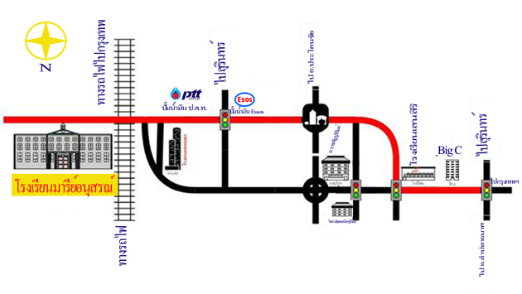
ลักษณะที่ตั้งของโรงเรียนมารีย์อนุสรณ์
ตั้งอยู่ในเขตเทศบาลเมืองชุมเห็ด อำเภอเมืองบุรีรัมย์ จังหวัดบุรีรัมย์เป็นชุมชนเมือง มีอาณาเขตติดต่อดังนี้
- ทิศเหนือ บ้านยายอ่อน หมู่ที่ 13 ตำบลชุมเห็ด อำเภอเมือง จังหวัดบุรีรัมย์
- ทิศใต้ ทางรถไฟ (โรงแรมเทพนคร)
- ทิศตะวันออก ถนนบุรีรัมย์ – สตึก
- ทิศตะวันตก บ้านรังกา ตำบลชุมเห็ด อำเภอมือง จังหวัดบุรีรัมย์
สภาพพื้นที่
เป็นที่ราบอยู่ชานเมืองบุรีรัมย์ประชากรส่วนใหญ่ ประกอบอาชีพค้าขาย รับราชการ และเกษตรกรรม

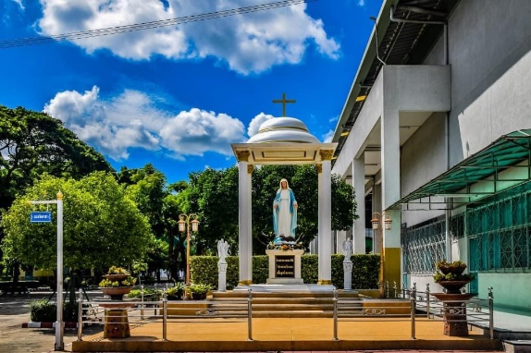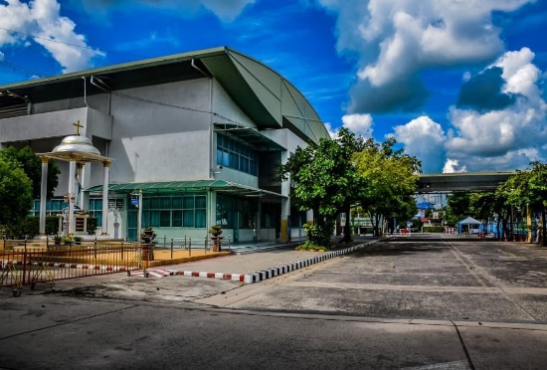

อัตลักษณ์ของโรงเรียน
ลูกมารีย์รักเมตตา ซื่อสัตย์ กตัญญู อยู่อย่างพอเพียง
รักเมตตา
รักตนเอง รักผู้อื่น รักธรรมชาติสิ่งแวดล้อม รักสถาบันหลักของชาติเสียสละ เห็นอกเห็นใจ มีน้ำใจ แบ่งปัน และช่วยเหลือผู้อื่นอย่างสุภาพอ่อนโยน โดยไม่หวังสิ่งตอบแทนและรู้จักให้อภัย
ซื่อสัตย์
ดำรงอยู่ในศีลธรรม ซื่อตรง จริงใจ ประพฤติชอบต่อตนเองและผู้อื่น ไม่คดโกง ไม่เบียดเบียนผู้อื่น
กตัญญู
เคารพ เชื่อฟัง ให้เกียรติบิดามารดา ผู้มีพระคุณ สถาบันหลักของชาติธรรมชาติมีความนบนอบ ตระหนักในความดีที่ผู้อื่นมอบให้ตน รู้จักตอบแทนบุญคุณ รู้คุณสถาบันและแผ่นดิน
อยู่อย่าง พอเพียง
พอใจในสิ่งที่ตนเป็นและประหยัดอดออม มีชีวิตอยู่อย่างเรียบง่าย สุภาพถ่อมตน ไม่ถือตัว ไม่ยึดติด

เอกลักษณ์ของโรงเรียน
โรงเรียนเป็นองค์กรแห่งการเรียนรู้ตามวิถีคริสต์

เกียรติประวัติโรงเรียนมารีย์อนุสรณ์
ปีการศึกษา 2533 ได้รับรางวัลโรงเรียนเอกชนดีเด่น ระดับประถมศึกษา ระดับส่วนภูมิภาค ของกระทรวงศึกษาธิการ
ปีการศึกษา 2542 ได้รับการคัดเลือกเป็นสถานศึกษาที่ประสบความสำเร็จในการพัฒนาจิตพิสัยในระบบการเรียนการสอน ระดับประถมศึกษา
ปีการศึกษา 2542 เป็นสถานศึกษาที่จัดจริยศึกษาดีเด่น จากกระทรวงศึกษาธิการ
ปีการศึกษา 2543 ได้รับการคัดเลือกเป็นสถานศึกษาที่ประสบความสำเร็จในการพัฒนาจิตพิสัยในระบบการเรียนการสอน ระดับประถมศึกษา
ปีการศึกษา 2543 ได้รับการคัดเลือกเป็นโรงเรียนจริยธรรมดีเด่น จากเขตการศึกษา 11
ปีการศึกษา 2543-2547 เป็นโรงเรียนที่ได้รับมาตรฐานคุณภาพการศึกษา จากสำนักงานคณะกรรมการศึกษาเอกชน กระทรวงศึกษาธิการ
ปีการศึกษา 2543 เป็นโรงเรียนแฟนต้ายุวทูตระดับภาคตะวันออกเฉียงเหนือ
ปีการศึกษา 2545 เป็นโรงเรียนส่งเสริมและสนับสนุนการแข่งขันทักษะวิชาคณิตศาสตร์ จากสำนักงานคณะกรรมการการศึกษาเอกชน ร่วมกับเขตการศึกษา 11
ปีการศึกษา 2545 ผ่านการประเมินการจัดสภาพแวดล้อมในโรงเรียนเพื่อป้องกันโรคติดต่อ
ปีการศึกษา 2546 เป็นโรงเรียนแฟนต้ายุวทูตระดับภาคตะวันออกเฉียงเหนือ
ปีการศึกษา 2547 เป็นโรงเรียนส่งเสริมสุขภาพมาตรฐานดีเด่น ต้นแบบระดับอำเภอ ประเภทโรงเรียนระดับประถมศึกษา จากเทศบาลเมืองบุรีรัมย์
ปีการศึกษา 2554 เป็นโรงเรียนส่งเสริมความสามารถนักเรียนด้านวิทยาศาสตร์ ภาษาไทยได้ยอดเยี่ยม จากโรงเรียนบุรีรัมย์พิทยาคม บุรีรัมย์
ปีการศึกษา 2555 ได้รับรางวัลสถานศึกษาที่มีผลการทดสอบการศึกษาระดับชาติ O-NET สูงกว่าระดับประเทศ วิชาคณิตศาสตร์ ระดับชั้นประถมศึกษาปีที่ 6 จากกระทรวงศึกษาธิการ
ปีการศึกษา 2556 ได้รับรางวัลการจัดกิจกรรมป้องกันและแก้ไขปัญหายาเสพติดในสถานศึกษาจาก เขตตรวจราชการที่ 5
ปีการศึกษา 2556 ได้รับรางวัลสถานศึกษาสีขาว ปลอดยาเสพติดและอบายมุข จากกระทรวงศึกษาธิการ
ปีการศึกษา 2559 เป็นสถานศึกษาได้รับคะแนนเฉลี่ยรวม จากการทดสอบทางการศึกษา O-NETระดับมัธยมศึกษา จากสังฆมณฑลนครราชสีมา
ปีการศึกษา 2558 ได้รับรางวัลโรงเรียนรางวัลพระราชทาน ระดับประถมศึกษาขนาดใหญ่ จากกระทรวงศึกษาธิการ
ปีการศึกษา 2559 ได้รับรางวัล MOE AWARDS สาขาส่งเสริมคุณธรรมจริยธรรม จากกระทรวงศึกษาธิการ
ปีการศึกษา 2559 ได้รับการคัดเลือกนำเสนอกระบวนการพัฒนาโรงเรียนคุณธรรมจากกระทรวงวัฒนธรรม
ปีการศึกษา 2560 ได้รับรางวัลโรงเรียนรางวัลพระราชทาน ระดับก่อนประถมศึกษาขนาดใหญ่จากกระทรวงศึกษาธิการ
ปีการศึกษา 2560 ได้รับรางวัลผู้ทำคุณประโยชน์ต่อกระทรวงวัฒนธรรม “วัฒนคุณาธร” ประเภทกลุ่มบุคคล
ปีการศึกษา 2560 ได้รับรางวัลผู้ทำคุณประโยชน์ต่อกระทรวงวัฒนธรรม “วัฒนคุณาธร” ประเภทเยาวชน “เด็กชายธีรภัทร์ สีโท”
ปีการศึกษา 2560 ได้รับการคัดเลือกนำเสนอผลงานกระบวนการพัฒนาคุณธรรมในสถานศึกษา “ในงานสัมมนาวิชาการ การพัฒนาคุณธรรมในสถานศึกษา สร้างคนดี ด้วยวิถีคุณธรรม” ระดับชาติ จากศูนย์คุณธรรม ระดับชาติ
ปีการศึกษา 2561 ได้รับการคัดเลือกนำเสนอกระบวนการพัฒนาโรงเรียนคุณธรรม และนำร่วมเสาวนาวินัยสร้างชาติ จากกระทรวงวัฒนธรรม
ปีการศึกษา 2561 ได้รับการคัดเลือกนำเสนอกระบวนการพัฒนาโรงเรียนคุณธรรม และนำร่วมเสาวนาวินัยสร้างชาติ “งานสุขภาวะชุมชน ระดับชาติ จากกระทรวงสาธารณสุข
ปีการศึกษา 2561 ได้รับการคัดเลือกเป็นองค์กรต้นแบบด้านคุณธรรม ของจังหวัดบุรีรัมย์
ปีการศึกษา 2562 ได้รับรางวัลการคัดเลือกเป็นโรงเรียนคุณธรรมต้นแบบ ของศูนย์คุณธรรม องค์กรมหาชน จำกัด
ปีการศึกษา 2562 ได้รับการประเมินคุณภาพการศึกษาภายนอก รอบที่ 4 จากสำนักงานรับรองมาตรฐานคุณภาพการศึกษาองค์กรมหาชน
ปีการศึกษา 2563 ได้รับรางวัลโรงเรียนรางวัลพระราชทาน ระดับประถมศึกษาขนาดใหญ่ครั้งที่ 2
ปีการศึกษา 2563 ผ่านการประเมิน สมศ. รอบ 4 จากสำนักงานรับรองมาตรฐานและประเมินคุณภาพการศึกษา ผลการประเมินระดับดีเยี่ยมทุกมาตรฐาน ทั้ง 2 ระดับการศึกษา คือระดับการศึกษา
ปีการศึกษา 2564 รางวัลโรงเรียนคุณธรรมต้นแบบ จากสังฆมลฑลนครราชสีมา

ปีการศึกษา 2565 ผ่านการประเมินรับรองมาตรฐานโรงเรียนคุณธรรม ระดับ “โรงเรียน
คุณธรรมต้นแบบ” จากศูนย์คุณธรรม กระทรวงวัฒนธรรม
ปีการศึกษา 2565 ได้รับโล่รางวัลผู้สนับสนุนพัฒนาโปรแกรมบริหารจัดการการแข่งขันทักษะ
วิชาการโรงเรียนเอกชน ภาคตะวันออกเฉียงเหนือ
ปีการศึกษา 2565 ได้รับโล่เชิดชูเกียรติ “องค์กรคุณธรรมอวอร์ด (Moral Awards 2021)
จากกระทรวงวัฒนธรรม
ปีการศึกษา 2565 ได้รับรางวัลโล่เกียรติยศ “องค์กรคนดี” ประจำปี 2565 จาก
คณะกรรมการวุฒิสภา “คณะกรรมการการศาสนา คุณธรรม จริยธรรม
ศิลปะและวัฒนธรรมวุฒิสภา”
ปีการศึกษา 2565 ได้รับเกียรติบัตรในการพัฒนากระบวนการรับรองมาตรฐานโรงเรียน
คุณธรรม จากศูนย์คุณธรรม (องค์การมหาชน) กระทรวงวัฒนธรรม
ปีการศึกษา 2565 ได้รับรางวัลให้เป็นสถานศึกษาต้นแบบ (นำร่อง) หลักสูตรการป้องกันการ
ทุจริต จากกระทรวงศึกษาธิการ


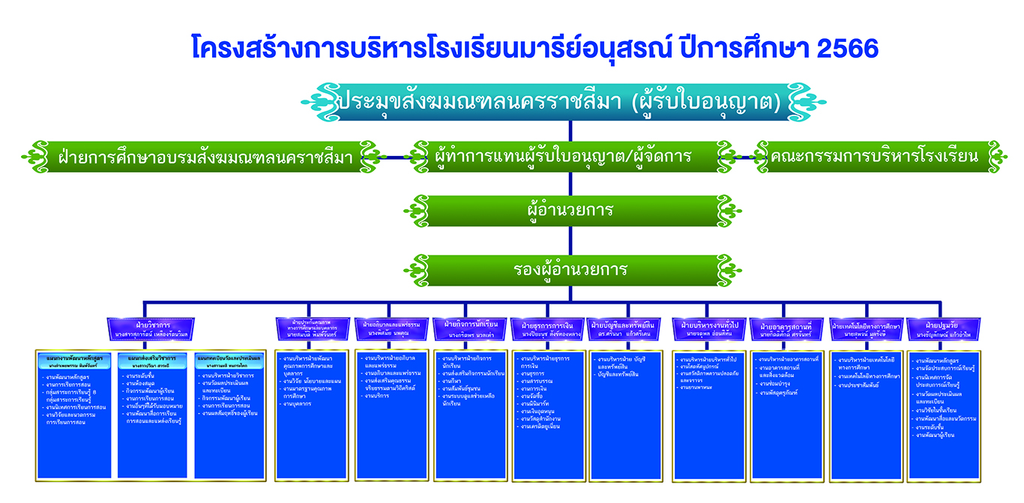
โครงสร้างการบริหารงานโรงเรียนมารีย์อนุสรณ์ ปีการศึกษา 2567

ข้อมูลนักเรียน
- เขตพื้นที่บริการมี 7 อำเภอ ได้แก่ อำเภอเมืองบุรีรัมย์ อำเภอห้วยราช อำเภอสตึก
อำเภอคูเมือง อำเภอบ้านด่าน อำเภอลำปลายมาศ อำเภอกระสัง
- จำนวนนักเรียนทั้งสิ้น 2,785 คน จำแนกตามระดับชั้นที่เปิดสอน รายละเอียดตามตาราง

ช่วงชั้น/ระดับชั้น | จำนวนนักเรียน ปีกการศึกษา 2566
 | ชาย | หญิง | รวม
ระดับเตรียมอนุบาล | 25 | 25 | 50
ชั้นอนุบาลปีที่ 1 | 58 | 55 | 113
ชั้นอนุบาลปีที่ 2 | 83 | 78 | 161
ชั้นอนุบาลปีที่ 3 | 77 | 109 | 186
รวมระดับปฐมวัย | 243 | 267 | 510
ชั้นประถมศึกษาปีที่ 1 | 136 | 156 | 292
ชั้นประถมศึกษาปีที่ 2 | 148 | 150 | 298
ชั้นประถมศึกษาปีที่ 3 | 141 | 137 | 278
รวม ช่วงชั้นที่ 1 (ป.1 – ป.3) | 425 | 443 | 868
ชั้นประถมศึกษาปีที่ 4 | 171 | 138 | 309
ชั้นประถมศึกษาปีที่ 5 | 170 | 175 | 345
ชั้นประถมศึกษาปีที่ 6 | 168 | 179 | 347
รวม ช่วงชั้นที่ 2 (ป.4 – ป.6) | 509 | 492 | 1,001
ชั้นมัธยมศึกษาปีที่ 1 | 80 | 78 | 158
ชั้นมัธยมศึกษาปีที่ 2 | 70 | 65 | 135
ชั้นมัธยมศึกษาปีที่ 3 | 60 | 53 | 113
รวม ช่วงชั้นที่ 3 (ม.1 – ม.3) | 210 | 196 | 406
รวมทั้งสิ้น | 1,387 | 1,398 | 2,785

ตารางการแสดงเปรียบเทียบจำนวนนักเรียน จำแนกตามระดับชั้นที่เปิดสอน ปีการศึกษา 2564-2566
ช่วงชั้น/ระดับชั้น | จำนวนห้องเรียน 2564-2566 | จำนวนนักเรียน
 |  | ปีการศึกษา  2566 | ปีการศึกษา  2565 | ปีการศึกษา  2566
ระดับเตรียมอนุบาล | 2, 2, 2 | 39 | 33 | 50
ชั้นอนุบาลปีที่ 1 | 6, 6, 6 | 134 | 117 | 113
ชั้นอนุบาลปีที่ 2 | 8, 7, 7 | 196 | 161 | 161
ชั้นอนุบาลปีที่ 3 | 8, 7, 7 | 243 | 193 | 186
รวมระดับปฐมวัย | 22, 20, 20 | 573 | 471 | 510
ชั้นประถมศึกษาปีที่ 1 | 9, 9, 9 | 284 | 281 | 292
ชั้นประถมศึกษาปีที่ 2 | 9, 9, 9 | 305 | 276 | 298
ชั้นประถมศึกษาปีที่ 3 | 9, 9, 9 | 339 | 298 | 278
รวม ช่วงชั้นที่ 1 (ป.1 – ป.3) | 27, 27, 27 | 928 | 855 | 868
ชั้นประถมศึกษาปีที่ 4 | 9, 9, 9 | 344 | 339 | 309
ชั้นประถมศึกษาปีที่ 5 | 9, 9, 9 | 339 | 345 | 345
ชั้นประถมศึกษาปีที่ 6 | 9, 9, 9 | 335 | 337 | 347
รวม ช่วงชั้นที่ 2 (ป.4 – ป.6) | 27, 27, 27 | 1,018 | 1,021 | 1,001
ชั้นมัธยมศึกษาปีที่ 1 | 4, 4, 4 | 130 | 140 | 158
ชั้นมัธยมศึกษาปีที่ 2 | 4, 4, 4 | 111 | 124 | 135
ชั้นมัธยมศึกษาปีที่ 3 | 4, 4, 4 | 105 | 110 | 113
รวม ช่วงชั้นที่ 3 (ม.1 – ม.3) | 12, 12, 12 | 346 | 374 | 406
รวมทั้งสิ้น |  | 2,904 | 2,754 | 2,785

ที่มา : งานทะเบียน (ข้อมูล ณ วันที่ 10 มิถุนายน ของทุกปี)

3. จำนวนนักเรียนที่มีสมรรถภาพทางกายตามเกณฑ์ของกรมพลศึกษาหรือสำนักงานกองทุน
สนับสนุนการสร้างเสริมสุขภาพ (สสส.) 2,785 คน คิดเป็นร้อยละ 100
4. จำนวนนักเรียนที่มีน้ำหนัก ส่วนสูง ตามเกณฑ์ของกรมอนามัย 2,785 คน
คิดเป็นร้อยละ 100
5. จำนวนนักเรียนที่มีความบกพร่องเรียนร่วม - คน คิดเป็นร้อยละ -
6. จำนวนนักเรียนมีภาวะทุพโภชนาการ - คน คิดเป็นร้อยละ -
7. จำนวนนักเรียนซ้ำชั้น - คน คิดเป็นร้อยละ -
8. จำนวนนักเรียนที่จบหลักสูตร
อนุบาล 3 186 คน คิดเป็นร้อยละ 100
ประถมศึกษาปีที่ 6 จำนวน 347 คน คิดเป็นร้อยละ 100
มัธยมศึกษาปีที่ 3 จำนวน 113 คน คิดเป็นร้อยละ 100
9. อัตราส่วนครูต่อนักเรียนเท่ากับ 1 : 16
10. อัตราส่วนนักเรียนต่อห้องเท่ากับ 1 : 32 คน

ผลสัมฤทธิ์ทางการเรียน
- ความสามารถในการอ่าน การเขียน การคิดวิเคราะห์ การสื่อสารและการคิดคํานวณตาม
เกณฑ์ ของแต่ละระดับชั้น พบว่า ผู้เรียนร้อยละ 100 ได้ผลการประเมินระดับ ดีขึ้นไป ระดับคุณภาพ ดีเยี่ยม
2) มีความสามารถในการสร้างนวัตกรรม พบว่า พบว่า ผู้เรียนร้อยละ 100 ได้ผลการประเมินระดับ ดีขึ้นไป ระดับคุณภาพยอดเยี่ยม
3) ความสามารถในการใช้เทคโนโลยีสารสนเทศและการสื่อสาร พบว่า ผู้เรียนร้อยละ 100 ได้ผลการประเมินระดับ ดีขึ้นไป ระดับคุณภาพดีเยี่ยม
4) มีผลสัมฤทธิ์ทางการเรียนตามหลักสูตรสถานศึกษาพบว่า ผู้เรียนร้อยละ 100 ได้ผล ดีขึ้นไป ระดับคุณภาพ ดี
คุณลักษณะอันพึงประสงค์ของผู้เรียน
- การมีคุณลักษณะและค่านิยมที่ดีตามที่สถานศึกษากำหนดพบว่า ผู้เรียนร้อยละ 100 ได้ผลการประเมินระดับ ดีขึ้นไป ระดับคุณภาพ ยอดเยี่ยม
2) ความภูมิใจในท้องถิ่นและความเป็นไทย พบว่า ผู้เรียนร้อยละ 100 ได้ผลการประเมินระดับ ดีขึ้นไป ระดับคุณภาพยอดเยี่ยม
3) การยอมรับที่จะอยู่ร่วมกันบนความแตกต่างและหลากหลาย พบว่า ผู้เรียนร้อยละ 100 ได้ผลการประเมินระดับ ดีขึ้นไป ระดับคุณภาพดีเลิศ
4) สุขภาวะทางร่างกายและลักษณะจิตสังคม พบว่า ผู้เรียนร้อยละ 100 ได้ผลการประเมินระดับ ดีขึ้นไป ระดับคุณภาพ ยอดเยี่ยม

ข้อมูลอาคารและสถานที่
ปัจจุบันโรงเรียนมารีย์อนุสรณ์ มีเนื้อที่ทั้งสิ้น 54 ไร่ โดยมีรายละเอียดดังนี้
ตารางที่ 3.5 แสดงรายชื่อแบบอาคาร ภายในบริเวณ โรงเรียนมารีย์อนุสรณ์

หลังที่ | ชื่ออาคาร | ลักษณะอาคาร | สภาพ | การจัดสรรห้อง |  |  | รวม
 |  |  |  | เรียน | พิเศษ | บริการ
1 | อาคาร ดอมินิค | ตึก | ดี | 8 | - | 4 | 12
2 | อาคาร นิโคลัส | ตึก | ดี | 3 | 6 | - | 9
3 | อาคาร โจเซฟ | ตึก | ดี | 31 | - | 1 | 32
4 | อาคาร จอนห์ปอล1 | ตึก | ดี | 18 | 1 | - | 19
5 | อาคารจอนห์ปอล2 | ตึก | ดี | 3 | - | - | 3
6 | อาคารเบเนดิ๊ก | ตึก | ดี | 9 | 1 | 1 | 11
7 | อาคาร แมรี่โดม | ตึก | ดี | - | 4 | 8 | 12
8 | อาคาร บูรณาการ | ตึก | ดี | 5 | 1 | - | 6
9 | หอประชุมวันทามารีย์ | ตึก | ดี | 1 | 1 | 1 | 3
10 | บ้านพักผู้อำนวยการ | ตึก | ดี | - | - | 1 | 1
11 | บ้านพักผู้จัดการ | ตึก | ดี | - | - | 1 | 1
12 | บ้านพักคนงาน | ตึก | ดี | - | - | 1 | 1
13 | บ้านพักพนักงาน | ตึก | ดี | - | - | 1 | 1
14 | โรงซ่อม | ตึก | ดี | - | - | 1 | 1
15 | อาคารร้านกาแฟ | ตึก | ดี | - | - | 1 | 1
16 | สระว่ายน้ำ | ดึก | ดี | 1 | - | - | 1

ที่มา : งานอาคารสถานที่

รายละเอียดอาคารเรียนปีการศึกษา 2566
1. อาคารคอนกรีตเสริมเหล็กขนาดชั้นเดียว ( อาคารนิโคลัส ) จำนวน 1 หลัง ประกอบด้วย
1.1 ห้องเรียน ขนาด 8.00 x 8.00 เมตร จำนวน 3 ห้อง
1.2 ห้องรองผู้อำนวยการฝ่ายวิชาการ ขนาด 4.00 x 5.00 เมตร จำนวน 1 ห้อง
1.3 ห้องประกันคุณภาพ ขนาด 4.00 x 12.00 เมตร จำนวน 1 ห้อง
1.5 ห้องเอกสารและโรเนียว ขนาด 8.00 x 11.00 เมตร จำนวน 1 ห้อง
1.6 ห้องทะเบียน ขนาด 4.00 x 12.00 เมตร จำนวน 1 ห้อง
1.7 ห้องประชาสัมพันธ์ ขนาด 4.00 x 4.00 เมตร จำนวน 1 ห้อง
1.8 ห้องฝ่ายจิตตาภิบาลและส่งเสริม ขนาด 6.00 x 12.00 เมตร จำนวน 1 ห้อง
1.9 ห้อง SERVER ขนาด 4.00 x 4.00 เมตร จำนวน 1 ห้อง
1.8 ห้องสุขา สำหรับอาจารย์ แยกชาย/หญิง จำนวน 4 ห้อง
2. อาคารคอนกรีตเสริมเหล็กขนาด 2 ชั้น จำนวน 1 หลัง ( อาคารดอมินิค ) ประกอบด้วย
- ชั้นที่ 1
2.1 ห้องเรียน ขนาด 7.00 x 9.00 เมตร จำนวน 4 ห้อง
2.2 ห้องสุขานักเรียน แยกชาย/หญิง จำนวน 6 ห้อง ที่ปัสสาวะชาย 6 ที่
- ชั้นที่ 2
2.3 ห้องเรียน ขนาด 7.00 x 9.00 เมตร จำนวน 4 ห้อง
2.4 ห้องสุขานักเรียน แยกชาย/หญิง จำนวน 6 ห้อง ที่ปัสสาวะชาย 6 ที่
3. อาคารคอนกรีตเสริมเหล็กขนาด 4 ชั้น จำนวน 1 หลัง ( อาคารโจเซฟ) ประกอบด้วย
- ชั้นที่ 1
3.1 ห้องเรียน ขนาด 8.00 x 8.00 เมตร จำนวน 9 ห้อง
3.2 ห้องเรียน ขนาด 7.00 x 8.00 เมตร จำนวน 2 ห้อง
3.3 ห้องปฏิบัติการวิทยาศาสตร์ ขนาด 7.00 x 20.00 เมตร จำนวน 1 ห้อง
3.4 ห้องสุขานักเรียน แยกชาย/หญิง, ที่ปัสสาวะชาย จำนวน 10 ห้อง
- ชั้นที่ 2
3.5 ห้องเรียน ขนาด 8.00 x 8.00 เมตร จำนวน 5 ห้อง
3.6 ห้องเรียน ขนาด 7.00 x 8.00 เมตร จำนวน 3 ห้อง
3.7 ห้องสุขานักเรียน แยกชาย/หญิง, ที่ปัสสาวะชาย จำนวน 10 ห้อง
- ชั้นที่ 3
3.8 ห้องเรียน ขนาด 8.00 x 8.00 เมตร จำนวน 5 ห้อง
3.9 ห้องเรียน ขนาด 7.00 x 8.00 เมตร จำนวน 3 ห้อง
3.10 ห้องปฏิบัติการวิทยาศาสตร์ ขนาด 7.00 x 20.00 เมตร จำนวน 1 ห้อง
3.11 ห้องสุขานักเรียน แยกชาย/หญิง, ที่ปัสสาวะชาย จำนวน 10 ห้อง
3.12 ห้องอาบน้ำ จำนวน 1 ห้อง
- ชั้นที่ 4
3.13 ห้องเรียน ขนาด 8.00 x 8.00 เมตร จำนวน 5 ห้อง
3.14 ห้องสุขานักเรียน แยกชาย/หญิง, ที่ปัสสาวะชาย จำนวน 10 ห้อง
3.15 ห้องอาบน้ำ จำนวน 1 ห้อง
4. อาคารหอประชุมคอนกรีตเสริมเหล็ก ขนาดชั้นเดียว จำนวน 1 หลัง (อาคารวันทามารีย์) ประกอบด้วย
4.1 ห้องประชุม ขนาด 16.00 x 50.00 เมตร จำนวน 1 ห้อง
4.3 ห้องเรียน ขนาด 6.00 x 9.00 เมตร จำนวน 1 ห้อง
5. อาคารคอนกรีตเสริมเหล็ก ขนาด 2 ชั้น จำนวน 1 หลัง (อาคารจอห์นปอล) ประกอบด้วย
- ชั้นที่ 1
5.1 ห้องเรียน ขนาด 8.00 x 8.00 เมตร จำนวน 9 ห้อง
5.2 ห้องปฏิบัติการคอมพิวเตอร์ ขนาด 7.00 x 10.00 เมตร จำนวน 1 ห้อง
5.3 ห้องเรียน ขนาด 7.00 x 8.00 เมตร จำนวน 4 ห้อง
5.4 ห้องเรียน ขนาด 8.00 x 10.00 เมตร จำนวน 2 ห้อง
5.5 ห้องสุขาสำหรับนักเรียน แยก ชาย – หญิง จำนวน 20 ห้อง ที่ปัสสาวะชาย 6 ที่
- ชั้นที่ 2
5.6 ห้องเรียน ขนาด 8.00 x 8.00 เมตร จำนวน 9 ห้อง
5.7 ห้องสุขาสำหรับนักเรียน แยก ชาย – หญิง จำนวน 20 ห้อง ที่ปัสสาวะชาย 6 ที่
6. อาคารคอนกรีตเสริมเหล็ก ขนาด 4 ชั้น จำนวน 1 หลัง ( อาคารเบเนดิก ) ประกอบด้วย
- ชั้นที่ 1
6.1 ห้องสมุด ขนาด 19.00 x 16.50 เมตร จำนวน 1 ห้อง
6.2 ห้องพยาบาล พื้นที่ 30 ตร.ม. จำนวน 1 ห้อง
6.3 ห้องสุขาชาย พื้นที่ 18 ตร.ม. อ่างล้างมือ, ที่ปัสสาวะชาย 8 ที่ ส้วม 2 ที่นั่ง 6.4
ห้องสุขาหญิง พื้นที่ 23 ตร.ม. อ่างล้างมือ, ส้วม 5 ที่นั่ง
6.5 ห้องสุขาครู ขนาด 2.00 x 2.00 เมตร อ่างล้างมือ, ส้วม 1 ที่นั่ง
- ชั้นที่ 2
6.6 ห้องเรียน ขนาด 8.00 x 12.00 เมตร จำนวน 2 ห้อง
6.8 ห้องเรียน พื้นที่ 18 ตร.ม. จำนวน 1 ห้อง
6.9 ห้องสุขาชาย พื้นที่ 18 ตร.ม. อ่างล้างมือ, ที่ปัสสาวะชาย 8 ที่ ส้วม 2 ที่นั่ง
6.10 ห้องสุขาหญิง พื้นที่ 27 ตร.ม. อ่างล้างมือ, ส้วม 5 ที่นั่ง
6.11 ห้องสุขาครู ขนาด 2.00 x 2.00 เมตร อ่างล้างมือ, ส้วม 1 ที่นั่ง
- ชั้นที่ 3
6.12 ห้องเรียน ขนาด 8.00 x 12.00 เมตร จำนวน 2 ห้อง
6.13 ห้องเรียน พื้นที่ 96 ตร.ม. จำนวน 1 ห้อง
6.14 ห้องสุขาชาย พื้นที่ 18 ตร.ม. อ่างล้างมือ, ที่ปัสสาวะชาย 8 ที่ ส้วม 2 ที่นั่ง
6.15 ห้องสุขาหญิง พื้นที่ 23 ตร.ม. อ่างล้างมือ, ส้วม 5 ที่นั่ง
6.16 ห้องสุขาครู ขนาด 2.00 x 2.00 เมตร อ่างล้างมือ, ส้วม 1 ที่นั่ง
- ชั้นที่ 4
6.17 ห้องเรียน ขนาด 8.00 x 12.00 เมตร จำนวน 2 ห้อง
6.18 ห้องเรียน พื้นที่ 96 ตร.ม. จำนวน 1 ห้อง
6.19 ห้องวัดผลประเมินผล พื้นที่ 45 ตร.ม. จำนวน 1 ห้อง
7. ห้องโถงอเนกประสงค์ ขนาด 28.00 x 16.00 เมตร ใช้เป็นโรงอาหาร
8. อาคารคอนกรีตเสริมเหล็ก ชั้นเดียว (อาคารคริสตีนา)
8.1 ห้องกิจกรรม ขนาดพื้นที่ 112 ตร.ม. จำนวน 1 หลัง
9. อาคารคอนกรีตเสริมเหล็ก ขนาด 5 ชั้น จำนวน 1 หลัง ( อาคารยออากิม ) ประกอบด้วย
- ชั้นที่ 1
9.1 ห้องโถง ขนาด 1,024 ตารางเมตร จำนวน 1 ห้อง ใช้เป็นโรงอาหาร
9.2 ห้องขนาด 8.00 x 12.00 เมตร จำนวน 1 ห้อง ใช้เป็นห้องคอมพิวเตอร์
9.3 ห้องขนาด 8.00 x 9.00 เมตร จำนวน 1 ห้อง ใช้เป็นห้องประกอบอาหาร
9.4 ห้องขนาด 5.00 x 5.00 เมตร จำนวน 1 ห้อง ใช้เป็นห้องเก็บของ
9.5 ห้องขนาด 3.00 x 13.00 เมตร จำนวน 1 ห้อง ใช้เป็นห้องขายอาหาร
9.6 ห้องสุขานักเรียนหญิง 7 ที่ ห้องสุขา 2 ที่ อ่างล้างหน้า 5 ที่
9.7 ห้องสุขานักเรียนชาย 7 ที่ ที่ปัสสาวะ 6 ที่ อ่างล้างหน้า 3 ที่
- ชั้นที่ 2
9.8 ห้องเรียน ขนาด 8.00 x 8.00 เมตร จำนวน 5 ห้อง
9.9 ห้องสุขา ขนาด 4.00 x 8.00 เมตร จำนวน 1 ห้อง
( ส้วม 8 ที่ อ่างล้างหน้า 5 ที่ )
- ชั้นที่ 3
9.10 ห้องเรียน ขนาด 8.00 x 8.00 เมตร จำนวน 5 ห้อง
9.11 ห้องสุขา ขนาด 4.00 x 8.00 เมตร จำนวน 1 ห้อง
( ส้วม 4 ที่ ที่ปัสสาวะ 8 ที่ อ่างล้างหน้า 4 ที่ )

- ชั้นที่ 4
9.12 ห้องเรียน ขนาด 8.00 x 8.00 เมตร จำนวน 2 ห้อง
9.13 ห้องเรียน ขนาด 8.00 x 12.00 เมตร จำนวน 1 ห้อง
9.14 ห้องปฏิบัติการคอมพิวเตอร์ ขนาด 8.00 x 12.00 เมตร จำนวน 1 ห้อง
9.15 ห้องสุขา ขนาด 4.00 x 8.00 เมตร จำนวน 1 ห้อง
( ส้วม 8 ที่ อ่างล้างหน้า 5 ที่ )
- ชั้นที่ 5
9.16 ห้องเรียน ขนาด 8.00 x 8.00 เมตร จำนวน 3 ห้อง
9.17 ห้องเรียน ขนาด 9.00 x 10.00 เมตร จำนวน 2 ห้อง
10. อาคารคอนกรีตเสริมเหล็ก ขนาด 1 ชั้น จำนวน 1 หลัง ( อาคารอนุบาล 3 ) ประกอบด้วย
10.1 ห้องเรียน ขนาด 8.00 x 8.00 เมตร จำนวน 3 ห้อง
10.2 ห้องน้ำ ห้องส้วม จำนวน 3 ห้อง (ส้วม 12 ที่ อ่างล้างมือ 3 ที่ ที่ปัสสาวะชาย 3 ที่)
11. อาคารอเนกประสงค์เสริมเหล็ก 2 ชั้น (แมรี่โดม) ประกอบด้วย
- ชั้นที่ 1
11.1 ห้องขนาด 4.00 x 8.40 เมตร จำนวน 1 ห้อง ใช้เป็นห้องธุรการ
11.2 ห้องขนาด 5.00 x 8.40 เมตร จำนวน 1 ห้อง ใช้เป็นห้องการเงิน
11.3 ห้องขนาด 3.00 x 8.40 เมตร จำนวน 1 ห้อง ใช้เป็นห้องบัญชี
11.4 ห้องขนาด 4.40 x 5.40 เมตร จำนวน 1 ห้อง ใช้เป็นห้องวิทยุกระจายเสียง
11.5 ห้องขนาด 4.00 x 8.00 เมตร จำนวน 1 ห้อง ใช้เป็นห้องรับรอง
11.6 ห้องขนาด 4.00 x 8.00 เมตร จำนวน 1 ห้อง ใช้เป็นห้องผู้จัดการ
11.7 ห้องขนาด 4.00 x 9.70 เมตร จำนวน 1 ห้อง ใช้เป็นห้องผู้อำนวยการ
11.8 ห้องขนาด 4.00 x 10.00 เมตร จำนวน 1 ห้อง ใช้เป็นห้องประชุม
11.9 ห้องขนาด 2.40 x 4.00 เมตร จำนวน 1 ห้อง ใช้เป็นห้องพัสดุ
11.10 ห้องขนาด 7.70 x 20.00 เมตร จำนวน 1 ห้อง ใช้เป็นห้องสหกรณ์ร้านค้า
11.11 ห้องขนาด 8.00 x 12.00 เมตร จำนวน 1 ห้อง ใช้เป็นห้องพักผู้ปกครอง
11.12 ห้องขนาด 3.00 x 4.00 เมตร จำนวน 1 ห้อง ใช้เป็นห้องพัสดุสินค้า
11.13 ห้องขนาด 5.00 x 24.50 เมตร จำนวน 1 ห้อง ใช้เป็นศูนย์อาหาร
11.14 ห้องขนาด 4.00 x 8.00 เมตร จำนวน 2 ห้อง ใช้เป็นห้องภาษาไทย และห้องสุขศึกษา
11.15 ห้องสุขา จำนวน 9 ห้อง ที่ปัสสาวะชาย 10 ที่ ส้วม 9 ที่นั่ง อ่างล้างหน้า 22 ที่
- ชั้นที่ 2
11.16 ห้องเรียน ขนาด 16.00 x 8.00 เมตร จำนวน 4 ห้อง ใช้เป็นห้องดนตรี/นาฏศิลป์
5.2 ความจุนักเรียน
ได้พิจารณาความจุนักเรียน ตามระเบียบกระทรวงศึกษาธิการ ว่าด้วยการกำหนดมาตรฐานโรงเรียนเอกชน ประเภทสามัญศึกษา ระดับก่อนประถมศึกษา ระดับประถมศึกษา และระดับมัธยมศึกษา (ฉบับที่ 2) พ.ศ. 2550 โรงเรียนมารีย์อนุสรณ์ มีห้องเรียนทั้งสิ้น 98 ห้อง ห้องปฏิบัติการคอมพิวเตอร์ 4 ห้อง ห้องปฏิบัติการทางวิทยาศาสตร์ 1 ห้อง ห้องดนตรี/นาฏศิลป์ 4 ห้อง คำนวณความจุนักเรียนตามพื้นที่ได้ ดังนี้ (หมายเหตุ จำนวนนักเรียนต่อห้องระดับก่อนประถมศึกษา ต้องไม่เกิน 40 คน/ห้อง, ระดับประถมศึกษา มัธยมต้น และมัธยมปลาย ต้องไม่เกิน 45 คน/ห้อง)
- ความจุห้องละ 45 คน จำนวน 106 ห้อง = 4,770 คน
รวมความจุทั้งโรงเรียน = 4,770 คน

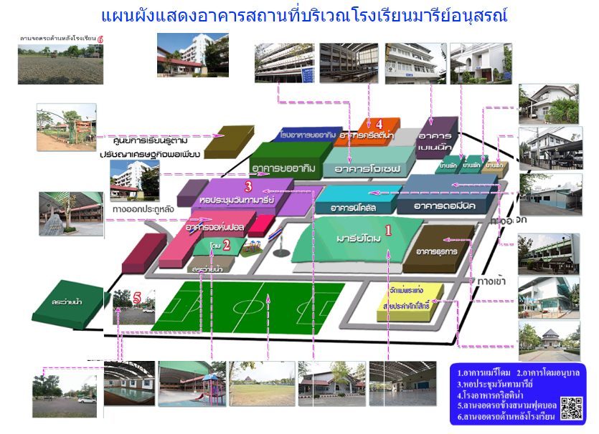

7. ข้อมูลสภาพชุมชนโดยรวม
7.1 อาชีพหลักของชุมชน คือ
รับราชการ ค้าขาย เกษตรกร
รับจ้าง ไม่มีอาชีพ อื่น ๆ (ระบุ)………………..
7.2 ศาสนาที่ชุมชนนับถือ คือ
พุทธ คริสต์ อิสลาม
ฮินดู ซิกข์ อื่น ๆ………………………..

7.2 อาชีพหลักของผู้ปกครองส่วนใหญ่ คือ
รับราชการ ค้าขาย เกษตรกร
รับจ้าง ไม่มีอาชีพ อื่น ๆ (ระบุ)………………..
7.4 ศาสนาที่ผู้ปกครองส่วนใหญ่นับถือ คือ
พุทธ คริสต์ อิสลาม
ฮินดู ซิกข์ อื่น ๆ………………………..
7.5 รายได้เฉลี่ยของผู้ปกครองต่อครอบครัว 15,000 – 50,000 บาทต่อปี
7.6 ประเพณี/ศิลปวัฒนธรรมท้องถิ่นที่เป็นที่รู้จักโดยทั่วไป คือ ประเพณีขึ้นเขาพนมรุ้ง ประเพณีขึ้นเขากระโดง ประเพณีสงกรานต์ ประเพณีแห่เทียนเข้าพรรษา เป็นต้น
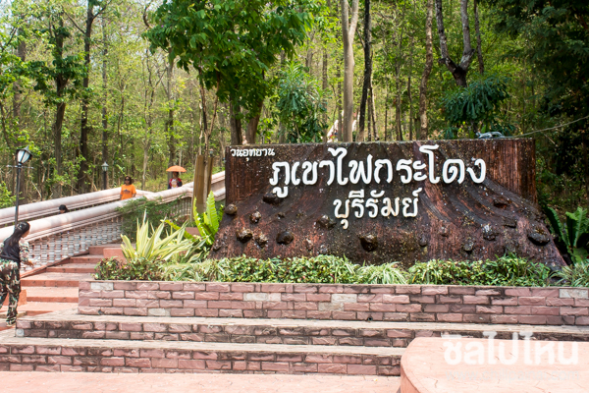
8. โครงสร้างหลักสูตรสถานศึกษา
หลักสูตรสถานศึกษาโรงเรียนมารีย์อนุสรณ์ พุทธศักราช 2566 ตามหลักสูตรแกนกลางการศึกษาขั้นพื้นฐาน พุทธศักราช 2551 ได้กำหนดโครงสร้างของหลักสูตรสถานศึกษามีแนวปฏิบัติ ดังนี้
8.1 ระดับการศึกษา กำหนดหลักสูตรเป็น 2 ระดับ ตามโครงสร้างของหลักสูตรแกนกลางการศึกษาขั้นพื้นฐาน พุทธศักราช 2551 และตามภารกิจหลักของการจัดการเรียนการสอนในระดับประถมศึกษาและมัธยมศึกษาตอนต้นของสถานศึกษา ดังนี้
8.1.1 ระดับประถมศึกษา (ชั้นประถมศึกษาปีที่ 1 – 6) การศึกษาระดับนี้ เป็นช่วงแรกของการศึกษาภาคบังคับ มุ่งเน้นทักษะพื้นฐานด้านการอ่าน การเขียน การคิดคำนวณ ทักษะการคิดพื้นฐาน การติดต่อสื่อสารเทคโนโลยี กระบวนการเรียนรู้ทางสังคม และพื้นฐาน ความเป็นมนุษย์ การพัฒนาคุณภาพชีวิตอย่างสมบูรณ์และสมดุลทั้งในด้านร่างกาย สติปัญญา อารมณ์ สังคม และวัฒนธรรม โดยเน้นจัดการเรียนรู้แบบบูรณาการ
8.1.2 ระดับมัธยมศึกษาตอนต้น (ชั้นมัธยมศึกษาปีที่ 1 – 3) เป็นช่วงสุดท้ายของการศึกษาภาคบังคับ มุ่งเน้นให้ผู้เรียนได้สำรวจความถนัดและความสนใจของตนเอง ส่งเสริมการพัฒนาบุคลิกภาพส่วนตน มีทักษะในการคิดอย่างมีวิจารณญาณ คิดสร้างสรรค์ และคิดแก้ปัญหา มีทักษะในการดำเนินชีวิต มีทักษะการใช้เทคโนโลยีเพื่อเป็นเครื่องมือในการเรียนรู้ มีความรับผิดชอบต่อสังคม มีความสมดุลทั้งด้านความรู้ ความคิด ความดีงาม และมีความภูมิใจ ในความเป็นไทย ตลอดจนใช้เป็นพื้นฐานในการประกอบอาชีพหรือการศึกษาต่อ
8.2 สาระการเรียนรู้ สาระการเรียนรู้ในหลักสูตรสถานศึกษาโรงเรียนมารีย์อนุสรณ์ พุทธศักราช 2566 ตามหลักสูตรแกนกลางการศึกษาขั้นพื้นฐาน พุทธศักราช 2551 ได้กำหนดไว้ในหลักสูตร ประกอบด้วยองค์ความรู้ ทักษะหรือกระบวนการเรียนรู้ และคุณลักษณะหรือค่านิยม คุณธรรม จริยธรรมของผู้เรียน 8 กลุ่มสาระการเรียนรู้ คือ
8.2.1 ภาษาไทย
8.2.2 คณิตศาสตร์
8.2.3 วิทยาศาสตร์
8.2.4 สังคมศึกษา ศาสนา และวัฒนธรรม
8.2.5 สุขศึกษาและพลศึกษา
8.2.6 ศิลปะ

8.2.7 การงานอาชีพและเทคโนโลยี
8.2.8 ภาษาอังกฤษ
8.3 กิจกรรมพัฒนาผู้เรียน กิจกรรมพัฒนาผู้เรียน มุ่งให้ผู้เรียนได้พัฒนาตนเองตามศักยภาพ พัฒนาอย่างรอบด้านเพื่อความเป็นมนุษย์ที่สมบูรณ์ ทั้งร่างกาย สติปัญญา อารมณ์ และสังคม เสริมสร้างให้เป็นผู้มีศีลธรรม จริยธรรม มีระเบียบวินัย ปลูกฝังและสร้างจิตสำนึกของการทำประโยชน์เพื่อสังคม สามารถจัดการตนเองได้ และอยู่ร่วมกับผู้อื่นอย่างมีความสุข แบ่งเป็น 3 ลักษณะ ดังนี้
8.3.1 กิจกรรมแนะแนว เป็นกิจกรรมที่ส่งเสริม และพัฒนาผู้เรียนให้รู้จักตนเอง
รู้รักษ์สิ่งแวดล้อม สามารถคิดตัดสินใจ คิดแก้ปัญหา กำหนดเป้าหมาย วางแผนชีวิตทั้งด้านการเรียน และอาชีพ สามารถปรับตนได้อย่างเหมาะสม นอกจากนี้ยังช่วยให้ครูรู้จักและเข้าใจผู้เรียน ทั้งยังเป็นกิจกรรมที่ช่วยเหลือและให้คำปรึกษาแก่ผู้ปกครองในการมีส่วนร่วมพัฒนาผู้เรียน
8.3.2 กิจกรรมนักเรียน เป็นกิจกรรมที่มุ่งพัฒนาความมีระเบียบวินัย ความเป็นผู้นำผู้ตามที่ดี ความรับผิดชอบ การทำงานร่วมกัน การรู้จักแก้ปัญหา การตัดสินใจที่เหมาะสม ความมีเหตุผล การช่วยเหลือแบ่งปันกัน เอื้ออาทร และสมานฉันท์ โดยจัดให้สอดคล้องกับความสามารถ ความถนัด และความสนใจของผู้เรียน ให้ได้ปฏิบัติด้วยตนเองในทุกขั้นตอน ได้แก่ การศึกษาวิเคราะห์วางแผน ปฏิบัติตามแผน ประเมินและปรับปรุงการทำงาน เน้นการทำงานร่วมกันเป็นกลุ่ม ตามความเหมาะสมและสอดคล้องกับวุฒิภาวะของผู้เรียน บริบทของสถานศึกษาและท้องถิ่น กิจกรรมนักเรียนในหลักสูตรสถานศึกษาโรงเรียนมารีย์อนุสรณ์ พุทธศักราช 2553 ตามหลักสูตรแกนกลางการศึกษาขั้นพื้นฐาน พุทธศักราช 2551 ประกอบด้วย
8.3.2.1 กิจกรรมลูกเสือ - เนตรนารี
8.3.2.2 กิจกรรมชุมนุม – ชมรม
8.3.3 กิจกรรมเพื่อสังคมและสาธารณประโยชน์ เป็นกิจกรรมที่ส่งเสริมให้ผู้เรียนบำเพ็ญตนให้เป็นประโยชน์ต่อสังคม ชุมชน และท้องถิ่นตามความสนใจในลักษณะอาสาสมัคร เพื่อแสดงถึงความรับผิดชอบ ความดีงาม ความเสียสละต่อสังคม มีจิตสาธารณะ โดยบูรณาการ กับกิจกรรมนักเรียน (ลูกเสือ - เนตรนารี)
8.4 เวลาเรียน หลักสูตรสถานศึกษาโรงเรียนมารีย์อนุสรณ์ ตามหลักสูตรแกนกลางการศึกษาขั้นพื้นฐาน พุทธศักราช 2551 ได้กำหนดกรอบโครงสร้างเวลาเรียนขั้นต่ำสำหรับ กลุ่มสาระการเรียนรู้ 8 กลุ่ม และกิจกรรมพัฒนาผู้เรียน ซึ่งผู้สอนสามารถเพิ่มเติมได้ตามความพร้อมและจุดเน้นของสถานศึกษา โดยสามารถปรับให้เหมาะสมตามบริบทของสถานศึกษาและสภาพของผู้เรียน ดังนี้
1. ระดับชั้นประถมศึกษา (ชั้นประถมศึกษาปีที่ 1 – 6) ให้จัดเวลาเรียนเป็นรายปี โดยมีเวลา
ให้จัดเวลาเรียนเป็นรายภาคมีเวลาเรียนวันละไม่เกิน 6 ชั่วโมง คิดน้ำหนักของรายวิชาที่เรียนเป็นหน่วยกิต ใช้เกณฑ์ 40 ชั่วโมงต่อภาคเรียนมีค่าน้ำหนักวิชา เท่ากับ 1 หน่วยกิต (นก.)
- ระดับชั้นมัธยมศึกษาตอนต้น (ชั้นมัธยมศึกษาปีที่ 1 – 3) ให้จัดเวลาเรียนเป็นรายภาคมีเวลาเรียนวันละไม่เกิน 6 ชั่วโมง คิดน้ำหนักของรายวิชาที่เรียนเป็นหน่วยกิต ใช้เกณฑ์ 40 ชั่วโมงต่อภาคเรียนมีค่าน้ำหนักวิชา เท่ากับ 1 หน่วยกิต (นก.)

ทิศทางการพัฒนาคุณภาพสถานศึกษา
ส่วนที่
2

วิสัยทัศน์ (Vision)
“ โรงเรียนมารีย์อนุสรณ์เป็นโรงเรียนคุณธรรมต้นแบบ จัดการศึกษาอย่างมีคุณภาพและมีความสุข สอดคล้องหลักปรัชญาของเศรษฐกิจพอเพียง ต่อการเปลี่ยนแปลงของโลกศตวรรษที่ 21 มุ่งสู่มาตรฐานสากล”
พันธกิจ (Mission)
1. ปลูกฝังคุณธรรมให้ครู บุคลากร นักเรียน และผู้มีส่วนได้เสียให้มีอัตลักษณ์ 4 2. พัฒนาหลักสูตรและกระบวนการเรียนรู้ให้ได้มาตรฐานสู่ศตวรรษที่ 21 3. พัฒนาผู้เรียนให้มีความสามารถในการเรียนรู้และใช้เทคโนโลยีเพื่อความเป็นเลิศทางวิชาการ 4. พัฒนาครูและบุคลากรให้มีความสามารถในการจัดการเรียนรู้ และสามารถใช้ เทคโนโลยี
สารสนเทศอย่างมืออาชีพ 5. การจัดการสภาพแวดล้อมที่เอื้อต่อการเรียนรู้สอดคล้องกับหลักปรัชญาของเศรษกิจพอเพียง 6. พัฒนาระบบงาน ระบบบุคลากร ให้มีมาตรฐานสู่สากล
7. พัฒนาระบบการจัดการเรียนรู้ที่เน้นผู้เรียนเป็นสำคัญ
8. พัฒนาระบบการประกันคุณภาพทางการศึกษาให้มีประสิทธิภาพ
เป้าหมาย (Goal)
- โรงเรียนมีการบริหารจัดการทั้งระบบอย่างมีคุณภาพตามมาตรฐานสากล มีชื่อเสียงเป็นที่
ยอมรับระดับแนวหน้า
- ครู บุคลากร และนักเรียนเป็นผู้มีคุณธรรม มีความเป็นเลิศทางวิชาการ ได้รับการยอมรับ
ของสังคม
3. นำหลักปรัชญาของเศรษฐกิจพอเพียง (Sufficiency Economy Philosophy) บูรณา
การ ในการจัดการเรียนรู้และประยุกต์ใช้ในชีวิตประจำวัน
4. มีกิจกรรมส่งเสริมการรักษ์โลก การประหยัดพลังงานและอนุรักษ์สิ่งแวดล้อม
5. โรงเรียนดำเนินการการบริหารจัดการตามมาตรฐานสากลของสำนักงานการศึกษาขั้น
พื้นฐาน (สพฐ.)
6. มีการดำเนินการตามมาตรฐานคุณภาพการศึกษาด้านกระบวนการบริหารและการ
จัดการภายในโรงเรียน
7. มีการดำเนินการตามมาตรฐานคุณภาพการศึกษาด้านกระบวนการจัดการเรียนการสอน
ที่เน้นผู้เรียนเป็นสำคัญ

8. งานประกันคุณภาพการศึกษา งานนโยบายและแผนของโรงเรียน มีการกำกับ ติดตามและ
รายงานผลการกำกับติดตามให้ผู้บริหารระดับสูงโรงเรียนอย่างน้อยภาคเรียนละ 1 ครั้ง
9. มีการดำเนินการ พัฒนาระบบเทคโนโลยีสารสนเทศ
10. จัดอบรมการใช้เทคโนโลยี โปรแกรมต่างๆ และการสร้างสื่อนวัตกรรม ที่ต้องใช้ในการ
จัดการเรียนรู้ การปฏิบัติงานให้กับบุคลากร
11. สนับสนุนให้ผู้ที่เชี่ยวชาญหรือชำนาญด้านวิชาชีพเข้ามามีส่วนร่วมในการพัฒนาการจัด
การศึกษาของโรงเรียน
12. ประสานกับผู้ปกครอง ศิษย์เก่า ชุมชน ในการหาแนวทางในการพัฒนาการจัดการศึกษา
ร่วมกับโรงเรียน

ค่านิยมหลัก (Core Values) คือ GREAT
G = Good governance คือ ยึดหลักธรรมาภิบาล
R = Righteousness คือ ความถูกต้องเที่ยงธรรม
E = Excellent performance คือ การปฏิบัติที่เป็นเลิศ
A = Adversity quotient คือ ความสามารถในการเผชิญปัญหาและหาทางแก้ไข
T = Teamwork คือ การทำงานเป็นทีม

กลยุทธ์ (Strategy)
1. ส่งเสริมการใช้สื่อเทคโนโลยีเพื่อความรู้และทักษะที่จำเป็นเป็นตามหลักสูตร สู่ความเป็นเลิศ
2. เครือข่ายผู้ปกครอง และองค์กรภายนอกให้การสนับสนุน ส่งเสริมความสามารถด้านดนตรี กีฬา และศิลปะ
3. ส่งเสริม ปลูกฝัง ผู้เรียนให้มีคุณธรรม ค่านิยมและคุณลักษณะอันพึงประสงค์ โดยความร่วมมือของผู้ปกครอง ชุมชน และหน่วยงานให้การสนับสนุนการจัดกิจกรรมของโรงเรียนเป็นอย่างดี
4. ส่งเสริมผู้บริหาร ครู บุคลากร และผู้เรียนให้มีคุณธรรม จริยธรรม ค่านิยมและคุณลักษณะอันพึงประสงค์ เป็นองค์กรแห่งการเรียนรู้
5. ต้นสังกัดให้การส่งเสริม สนับสนุนในการพัฒนาความรู้ ความสามารถของครูการจัดการเรียนรู้
6. ส่งเสริม สนับสนุนให้ครูใช้สื่อ เทคโนโลยี สารสนเทศในการจัดการเรียนรู้อย่างครูมืออาชีพ
7. ส่งเสริมเครือข่ายความร่วมมือผู้ปกครอง ชุมชน หน่วยงานให้มีส่วนร่วมการบริหารแบบมีส่วนร่วมโดยการกระจายอำนาจตามโครงสร้างการบริหารงานโดยคณะกรรมการการจัดการศึกษาโรงเรียน
8. พัฒนาผู้เรียนใช้สื่อ เทคโนโลยีอย่างสร้างสรรค์
9. พัฒนาแหล่งเรียนรู้ภายในและภายนอกโดยเครือข่ายความร่วมมือ
10. ต้นสังกัดพัฒนาการออกแบบการจัดการเรียนรู้ที่เน้นผู้เรียนเป็นสำคัญโดยการใช้สื่อ เทคโนโลยี สารสนเทศอย่างหลากหลาย
11. พัฒนาเครือข่ายความร่วมมือ ผู้ปกครอง ชุมชน หน่วยงาน องค์กรภายนอก ให้การสนับสนุน
ด้านดนตรี กีฬา และศิลปะ เพื่อเสริมสร้างทักษะชีวิตของผู้เรียน
12. พัฒนาครูและบุคลากรทางการศึกษาให้มีความตระหนักในหน้าที่ ความรับผิดชอบ สามารถในการทำงานเป็นทีม โดยเครือข่ายความร่วมมือ
13. เสริมสร้างผู้เรียนให้มีคุณธรรม จริยธรรม ค่านิยมและคุณลักษณะอันพึงประสงค์ ในการใช้สื่อ เทคโนโลยี สารสนเทศ อย่างเหมาะสม
14. จัดระบบดูแลช่วยเหลือผู้เรียน อย่างเป็นระบบและมีคุณภาพ
15. จัดหางบประมาณในการผลิตสื่อ


แผนงาน โครงการ กิจกรรม
ส่วนที่
3



ลำดับที่ 1 ปีการศึกษา 2567
หน่วยงานที่รับผิดชอบ งานบัญชีและทรัพย์สิน ฝ่าย บัญชีและทรัพย์สิน
ตอบสนองแผนพัฒนาโรงเรียน : พันธกิจข้อที่ 6 กลยุทธ์ข้อที่ 8 เป้าหมายข้อที่ 1
ตอบสนองมาตรฐานการศึกษา สมศ.รอบ5 : มาตรฐานที่ 2 ประเด็นที่ 2.2, 2.3, 2.4
ตอบสนองมาตรฐานโรงเรียน : มาตรฐานที่ 2 ตัวบ่งชี้ 2.2, 2.3, 2.4
สอดคล้องกับนโยบายและจุดเน้นกระทรวงศึกษาธิการ: การส่งเสริมสนับสนุนวิชาชีพครู บุคลากรทางการศึกษาและบุคลากรสังกัดกระทรวงศึกษาธิการ

วัตถุประสงค์/เป้าหมาย | กิจกรรม/ขั้นตอนการดำเนินงาน | ระยะเวลาการดำเนินงาน  (วัน/เดือน/ปี)
วัตถุประสงค์  1. เพื่อพัฒนาการบันทึกบัญชีและทรัพย์สินให้มีประสิทธิภาพสามารถตรวจสอบระบบข้อมูลได้  2. เพื่อพัฒนารายงานทางบัญชีและทรัพย์สินที่ถูกต้องทันเวลาให้ข้อมูลที่เกี่ยวข้องกับหน่วยงานภายในและภายนอก  3. เพื่อนำเสนอข้อมูลทางบัญชีและทรัพย์สินอย่างชัดเจนและโปร่งใสแสดงข้อมูลเชิงลึกเกี่ยวกับประสิทธิภาพและโอกาสทางการเงิน  เป้าหมายเชิงปริมาณ  ทุกฝ่ายงานในโรงเรียนมารีย์อนุสรณ์ ฝ่ายบัญชีสำนักมิสซังคาทอลิกนครราชสีมาและบริษัทตรวจสอบบัญชีรับอนุญาตภายนอก  เป้าหมายเชิงคุณภาพ :  1. มีการบันทึกรายการทางบัญชีและทรัพย์สินที่ถูกต้องเชื่อถือได้ ซึ่งรวมถึงการบันทึกและจัดประเภทรายได้ ค่าใช้จ่าย ทรัพย์สิน หนี้สิน และส่วนของเจ้าของอย่างเป็นระบบและเป็นระเบียบ  2. มีการสร้างรายงานทางบัญชีและทรัพย์สินที่ถูกต้องทันเวลา ซึ่งให้ข้อมูลที่เกี่ยวข้องแก่ผู้มีส่วนได้ส่วนเสียทั้งภายในและภายนอกโรงเรียน รายงานเหล่านี้ประกอบด้วยงบดุล งบกำไรขาดทุน งบกระแสเงินสดและงบการเงินอื่นๆ ที่จำเป็นสำหรับวัตถุประสงค์ในการตัดสินใจ การวิเคราะห์ และการรายงานภายนอก  3. มีการนำเสนอข้อมูลทางบัญชีและทรัพย์สินอย่างชัดเจน โปร่งใส ตอบคำถาม และให้ข้อมูลเชิงลึกเกี่ยวกับประสิทธิภาพและโอกาสทางการเงินของโรงเรียนมารีย์อนุสรณ์ประจำเดือน/ภาคเรียน/ปีการศึกษา  ตัวชี้วัดความสำเร็จ  1. มีการบันทึกรายการทางบัญชีและทรัพย์สินที่ถูกต้องเชื่อถือได้อย่างเป็นระบบระเบียบและเป็นปัจจุบัน  2. มีการสร้างรายงานทางบัญชีและทรัพย์สินที่ถูกต้องทันเวลาเป็นปัจจุบัน  3. มีการนำเสนอข้อมูลทางบัญชีและทรัพย์สินอย่างชัดเจน โปร่งใส ให้ข้อมูลเชิงลึกเป็นปัจจุบัน  เครื่องมือการติดตาม/ประเมินผล  1. รายงานงบดุล  2. รายงานงบกำไรขาดทุน  3. รายงานแยกประเภท  4. รายงานงบทดลอง  5. รายงานสมุดรายวันทั่วไป  6. รายงานลูกหนี้และเจ้าหนี้ | 1.ขั้นวางแผน (P : PLAN)  1.1 ประชุมคณะกรรมการฝ่ายบัญชีและทรัพย์สินร่วมกับฝ่ายธุรการ-การเงินและฝ่ายบริหารงานทั่วไปเพื่อ  1.1.1 เตรียมแต่งตั้งผู้รับผิดชอบงาน  1.1.2 เตรียมประชุมชี้แจงดำเนินการ  1.1.3 เตรียมศึกษาสภาพปัญหา  และความต้องการ  1.1.4 เตรียมจัดทำตารางการปฏิบัติงานและเอกสารที่เกี่ยวข้องกับงานฝ่ายบัญชีและทรัพย์สิน  2.ขั้นดำเนินการ (ภาระงานประจำ/ภาระงานร่วม/โครงการ) (D : DO)  2.1 บันทึกขออนุมัติค่าใช้จ่ายประจำสัปดาห์ผ่านระบบธนาคาร  2.2 การบันทึกรายการบัญชีและทรัพย์สิน  2.2.1 ลงบันทึกรายการรายรับ-รายจ่ายในระบบ Mass School ตามเอกสารประจำวันจากงานการเงิน  2.3 สร้างรายงานทางบัญชีและทรัพย์สิน  2.3.1 สร้างรายงานรายรับ-จ่ายประจำวัน  เพื่อตรวจสอบยอดเงินสดในมือให้ตรงกับใบเสร็จ  2.3.2 สร้างรายงานเปรียบเทียบยอดขายในระบบ School Bright ประจำวัน  2.3.3 สร้างเอกสารรายงานบัญชีการจ่ายเงินเดือนผู้บริหาร ครู บุคลากร และเจ้าหน้าที่สนับสนุน  2.3.4 สร้างเอกสารรายงานบัญชีการจ่ายเงินเดือนพนักงาน  2.3.5 สร้างเอกสารรายงานบัญชีการจ่ายเงินสอนพิเศษเย็นครู  2.3.6 สร้างเอกสารรายงานการจ่ายเงินประกันสังคม 5% ครูและพนักงาน  2.3.7 สรุปจำนวนเงินค่าจ้างครูและพนักงานประจำปี 2567 (ภ.ง.ด.1ก.) เพื่อนำส่งกรมสรรพากร  2.3.8 สรุปแบบรายการนำส่งภาษีนายจ้างยื่นแทนลูกจ้างประจำปี 2567 เพื่อนำส่งกรมสรรพากร  2.4 การจัดระบบบัญชีและนำเสนอข้อมูล  2.4.1 จัดทำบัญชีและสินทรัพย์แสดงสถานะเพื่อนำเสนอข้อมูลทางการเงิน โดยแยกเป็นหมวดหมู่  1. รายงานงบดุล  2. รายงานงบกำไรขาดทุน  3. รายงานแยกประเภท  4. รายงานงบทดลอง  5. รายงานลูกหนี้และเจ้าหนี้  มีการตรวจสอบก่อนนำเสนอผู้บริหารให้รับทราบ เพื่อวางแผนค่าใช้จ่ายในเดือนถัดไป  2.4.2 สรุปงบประมาณประจำปี 1/2567  เพื่อรับการเข้าตรวจสอบจากผู้สอบบัญชีรับอนุญาตภายนอก  2.4.3 สรุปรายการสินทรัพย์และคิดค่าเสื่อมราคาสินทรัพย์ประจำปี 2567  2.4.4 สรุปงบประมาณประจำปี 2567  นำเสนอผู้บริหารให้ได้รับทราบผลการดำเนินงาน  2.4.5 สรุปงบประมาณประจำปี 2567  เพื่อรับการเข้าตรวจสอบจากผู้สอบบัญชีรับอนุญาตภายนอก  2.4.6 ปรับปรุงระบบบัญชีก่อนปิดปีการศึกษา 2567 เพื่อกระทบยอดยกไปปีการศึกษา 2568  3. ขั้นตรวจสอบ/ติดตาม/ประเมินผล  (C : CHECK)  3.1 ตรวจสอบติดตามการดำเนินงานตามแผนงาน  3.2 ปรับปรุง แก้ไขการดำเนินงานตามแผนงานที่ยังไม่สมบูรณ์  3.3 วิเคราะห์ สังเคราะห์ผลการดำเนินงานทางบัญชีและทรัพย์สิน  4. ขั้นสรุป/รายงาน/ปรับปรุง/พัฒนา  (A : ACT)  4.1 สรุปผล รายงาน งานบัญชีและทรัพย์สินนำเสนอผู้บริหาร เพื่อนำมาปรับปรุงแก้ไขและนำไปพัฒนาในปีการศึกษาต่อไป  5. ขั้นการนำเสนอผลการดำเนินการ  (A: Achievement)  - สรุปผลการดำเนินงานต่อคณะกรรมการบริหารโรงเรียน | เม.ย. 2567  ทุกวัน  ทุกวัน  ทุกวัน  ทุกวัน  20-25 ของทุกเดือน  28-30 ของทุกเดือน  29-30 ของทุกเดือน  1-15 ของทุกเดือน  ธ.ค.2567-ม.ค.2568  เม.ย. 2568  1-15 ของทุกเดือน  มิ.ย.-ก.ค. 2568  1-30 เม.ย. 2568  1-30 พ.ค. 2568  พ.ค.-มิ.ย. 2568  1-31 ก.ค. 2568  พ.ค.-มิ.ย. 2568  พ.ค.-มิ.ย. 2568  ก.ค. 2568

แบบแสดงประมาณการค่าใช้จ่าย
หน่วยงาน บัญชีและทรัพย์สิน ฝ่าย บัญชีและทรัพย์สิน
ลำดับที่ | รายการ | ข้อกำหนดมาตรฐาน/คุณลักษณะเฉพาะ/คุณภาพ | ราคาต่อหน่วย |  | จำนวนหน่วย | จำนวนเงิน |  | หมายเหตุ
 |  |  | บาท | ส.ต. |  | บาท | ส.ต
1 | กระดาษงานพิมพ์ | IQ 70 แกรม | 100 | - | 10 | 1,000 | -
2 | หมึกพิมพ์ | Canon LBP 3050 | 500 | - | 3 | 1,500 | -
3 | ปากกา | Faber-Castell | 15 | - | 15 | 225 | -
4 | ดินสอ |  | 5 |  | 5 | 25
5 | ยางลบ |  | 5 |  | 2 | 10
6 | ค่ากระดาษปกสี |  | 130 | - | 3 | 390 | -
7 | แผ่นปกใส |  | 150 | - | 1 | 150 | -
8 | เข้าเล่มสันกาวปกแข็ง งบการเงินประจำปี |  | 200 |  | 20 | 4000
9 | ค่ารับรองคณะกรรมการผู้ตรวจบัญชีภายนอก 2ครั้ง/ปี |  | 2,700 | - | 2 | 5,400
รวมประมาณค่าใช้จ่าย (หนึ่งหมื่นสามพันสี่ร้อยสามสิบห้าบาทถ้วน) |  |  |  |  |  | 12,700 | -

สรุปประเภทงบประมาณ
งบโรงเรียน 12,700 บาท งบจัดหา..........................................บาท

งบเรียนฟรี......................................บาท

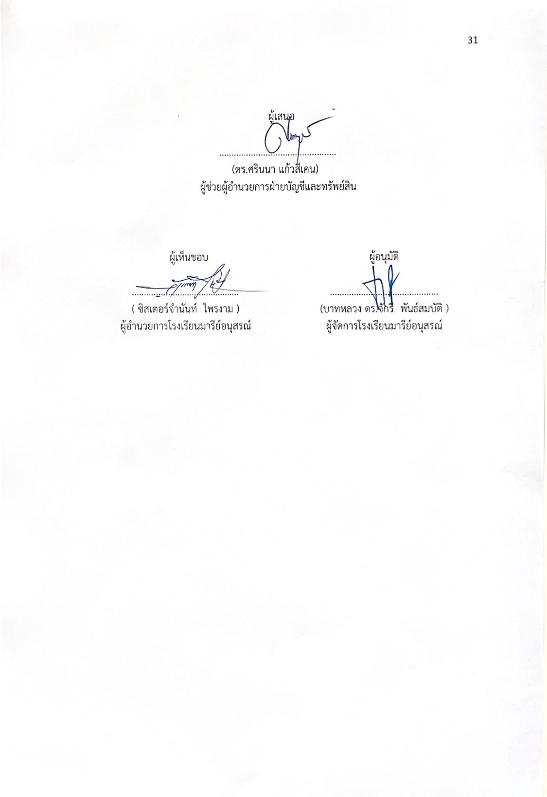

ส่วนที่ 4
สรุปรายรับ-รายจ่ายตามแผนงาน/หน่วยงาน
ปีการศึกษา 2566

ตารางสรุปรายรับ-รายจ่ายตามแผนงานหน่วยงาน ปีการศึกษา 2567
ฝ่ายบัญชีและสินทรัพย์

ลำดับ | แผนงานหน่วยงาน | งบโรงเรียน | งบเรียนฟรี | งบจัดหา | สรุปรายจ่าย
1. | งานบัญชีและสินทรัพย์
1.1 | ค่าดำเนินการตามแผนงาน | 12,700 | - | - | 12,700
รวม |  | 12,700 | - | - | 12,700



